[Có file Word] Đọc tài liệu tổng hợp 274 câu hình học giải tích trong không gian hệ toạ độ Oxyz nằm trong các đề thi THPT Quốc gia các năm từ 2017-2020 để các em học sinh ôn tập chuyên đề toạ độ Oxyz thật tốt cho kì thi sắp tới.
Hình học giải tích trong không gian hệ trục toạ độ Oxyz là một trong những chuyên đề quan trọng và chắc chắn sẽ có trong đề thi THPT Quốc gia, vì vậy các em càng rèn luyện giải bài của chuyên đề này nhiều càng giúp các em xử lí nhanh gọn những câu hỏi trong đề thi để chuyển sang phần nội dung khác. Cùng Đọc tài liệu điểm lại và rèn luyện kĩ năng giải bài hệ trục toạ độ Oxyz trong các đề thi THPT Quốc gia từ năm 2017-2020 nhé.

>>>Thử sức: Đề thi thử THPT Quốc gia môn toán năm 2021

Đề hình học giải tích không gian hệ toạ độ Oxyz trong

đề thi THPT Quốc gia 2017-2020

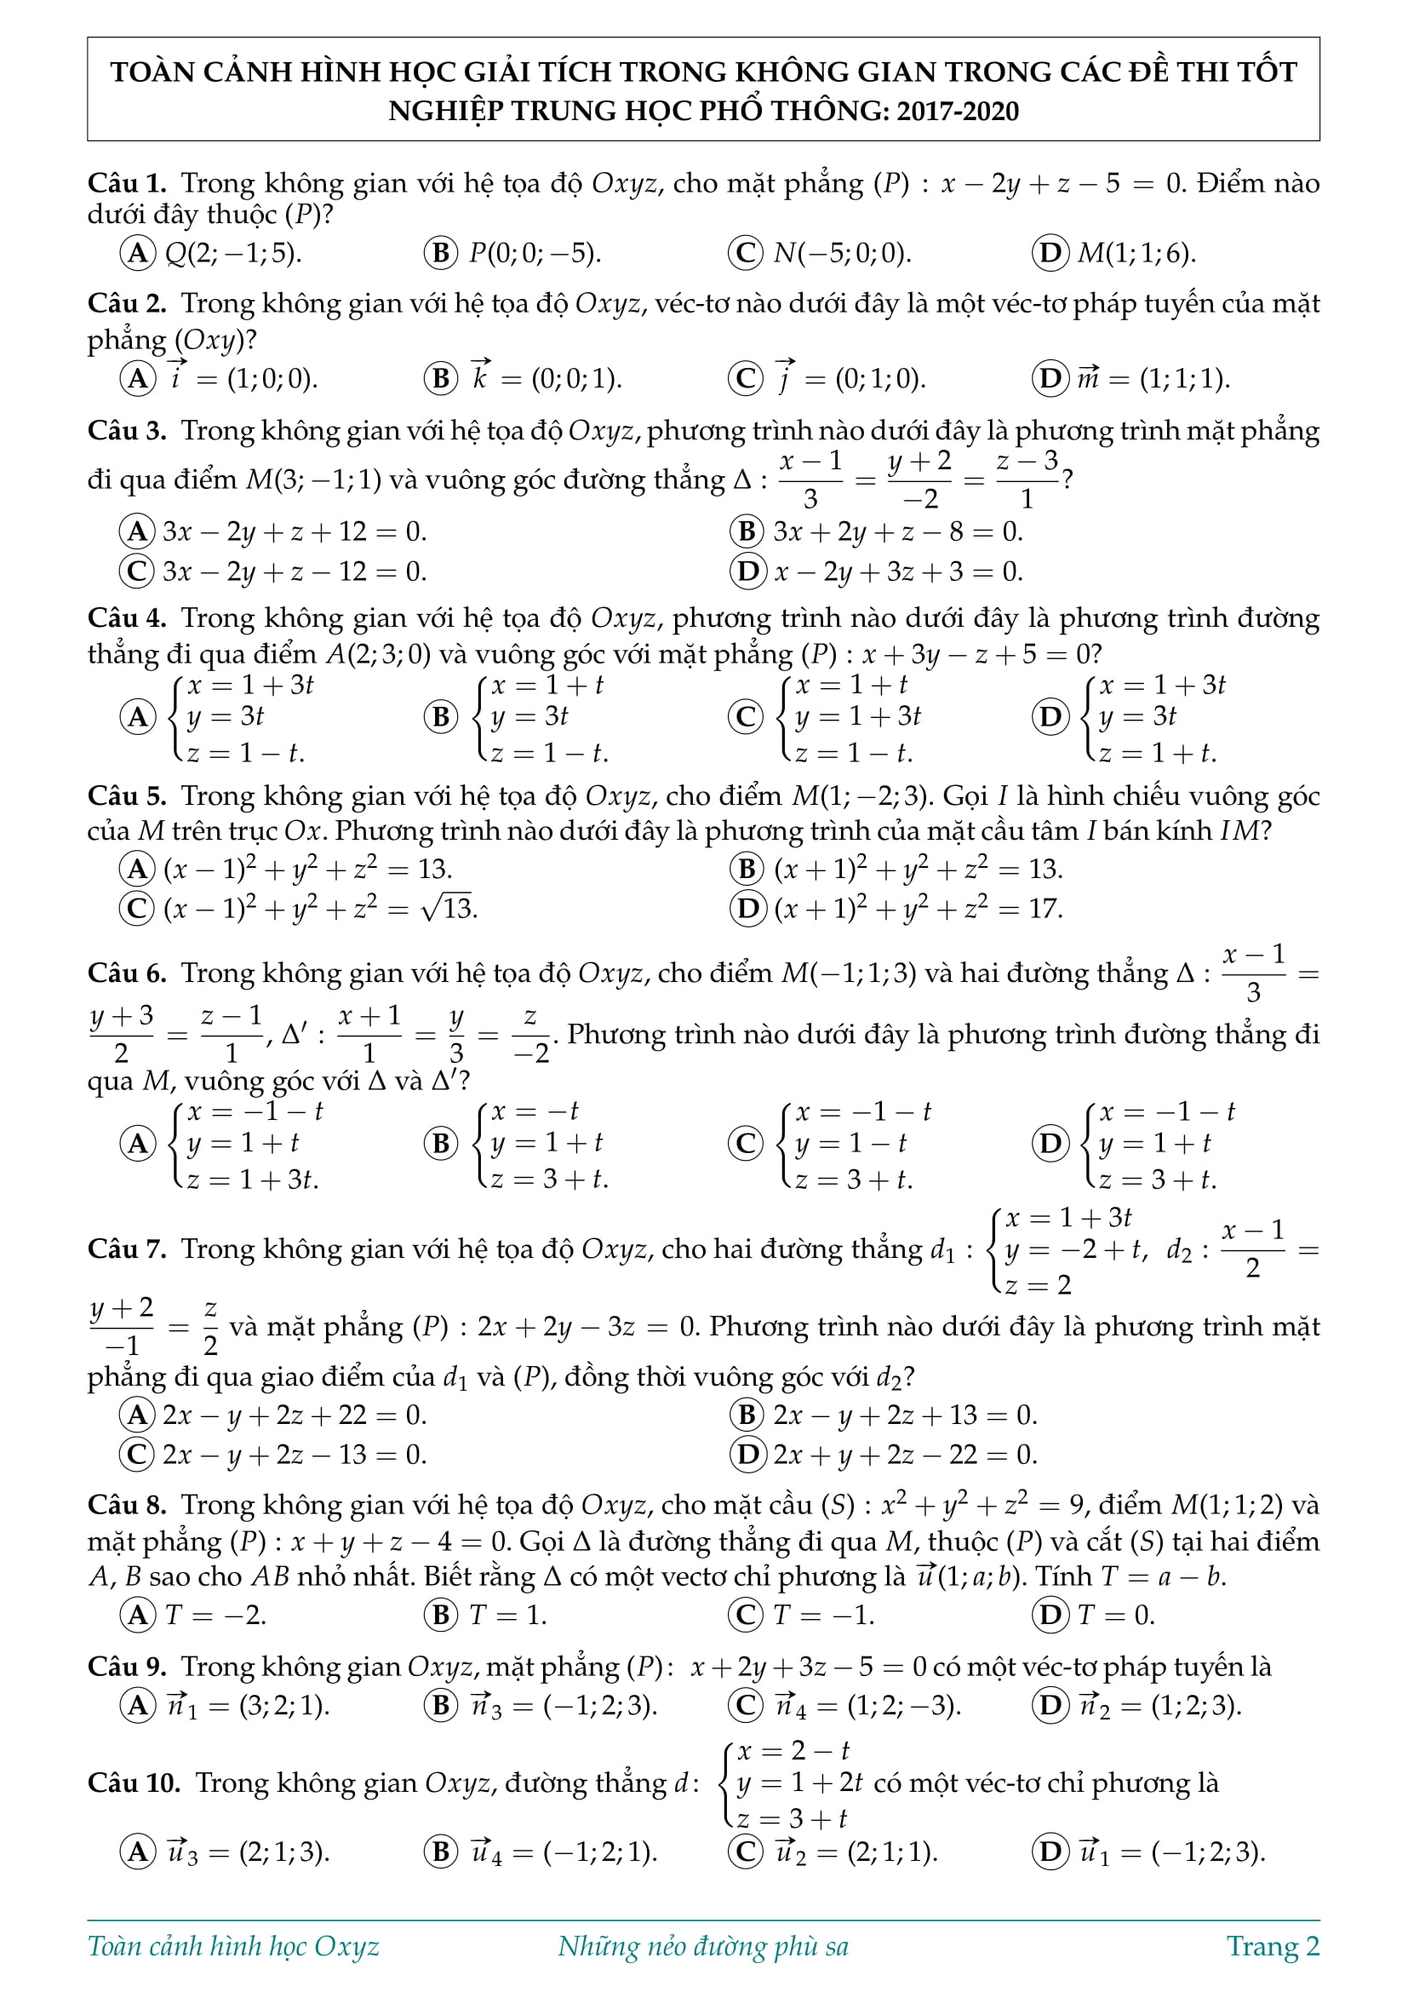

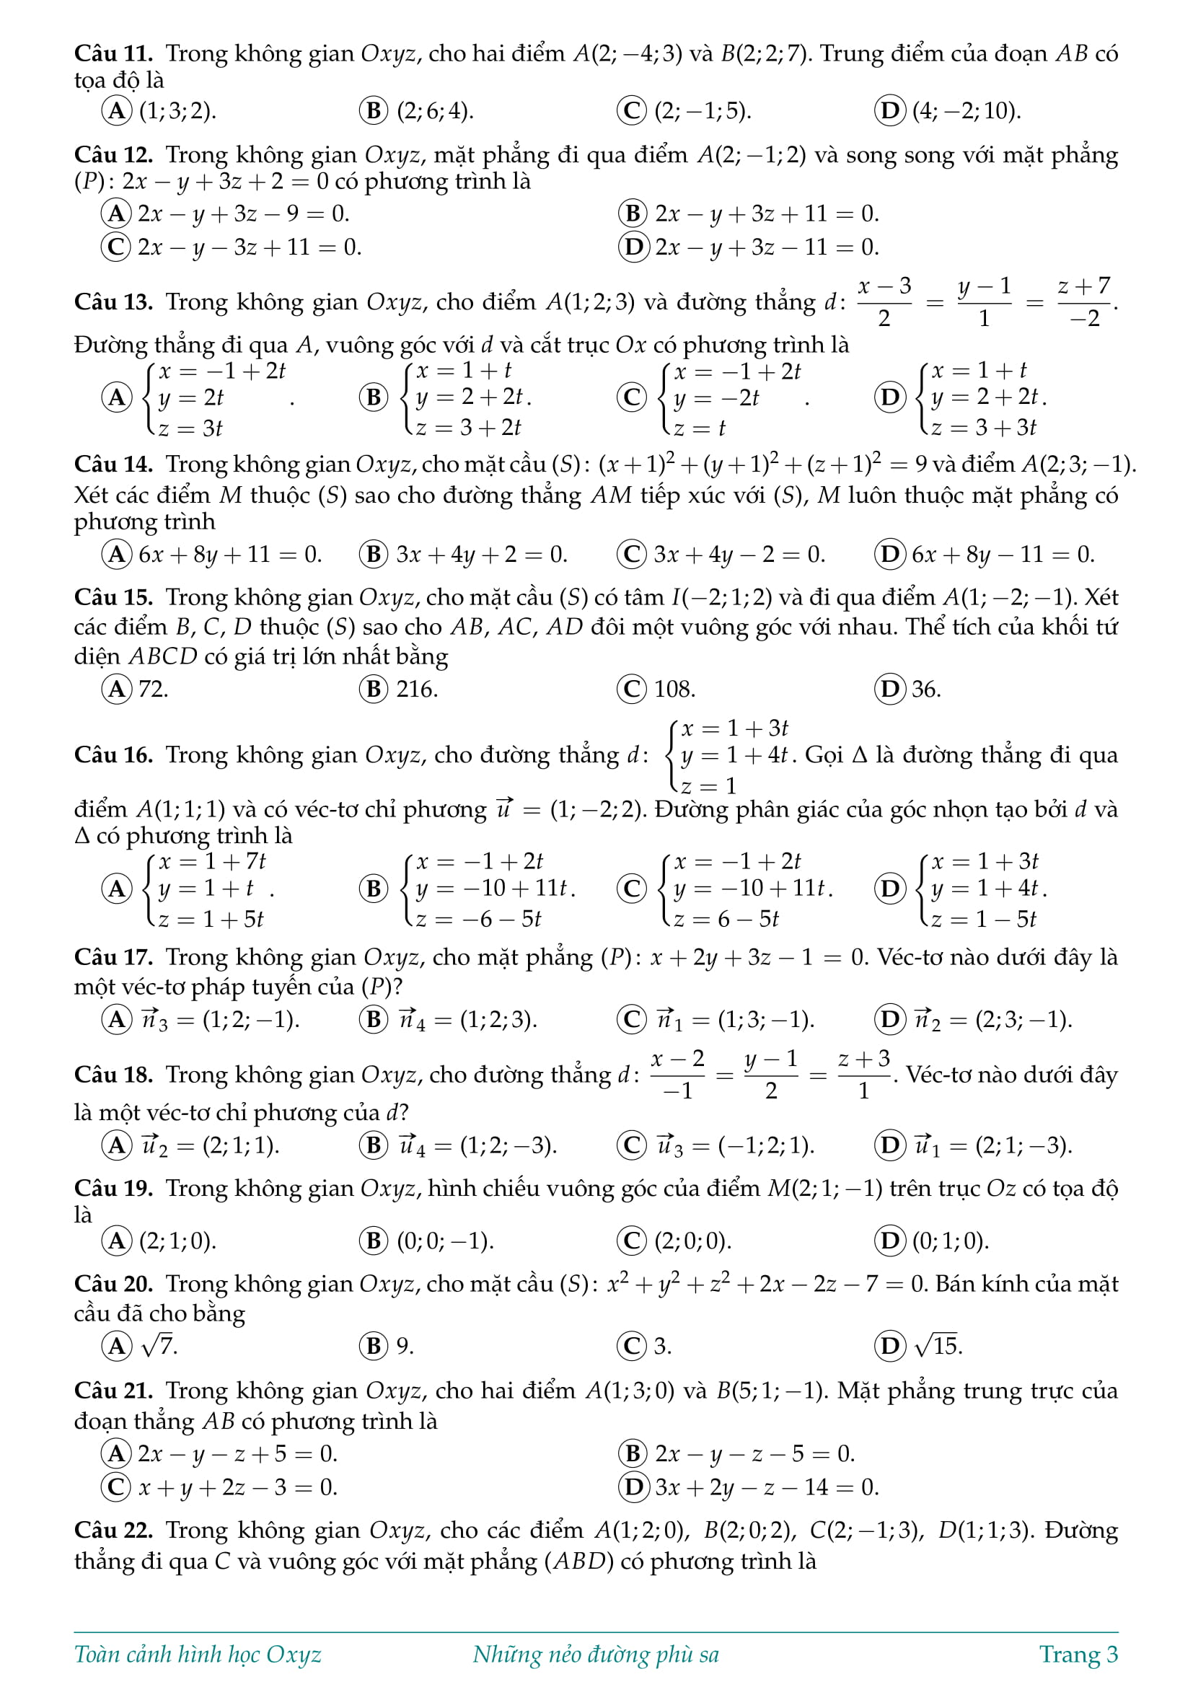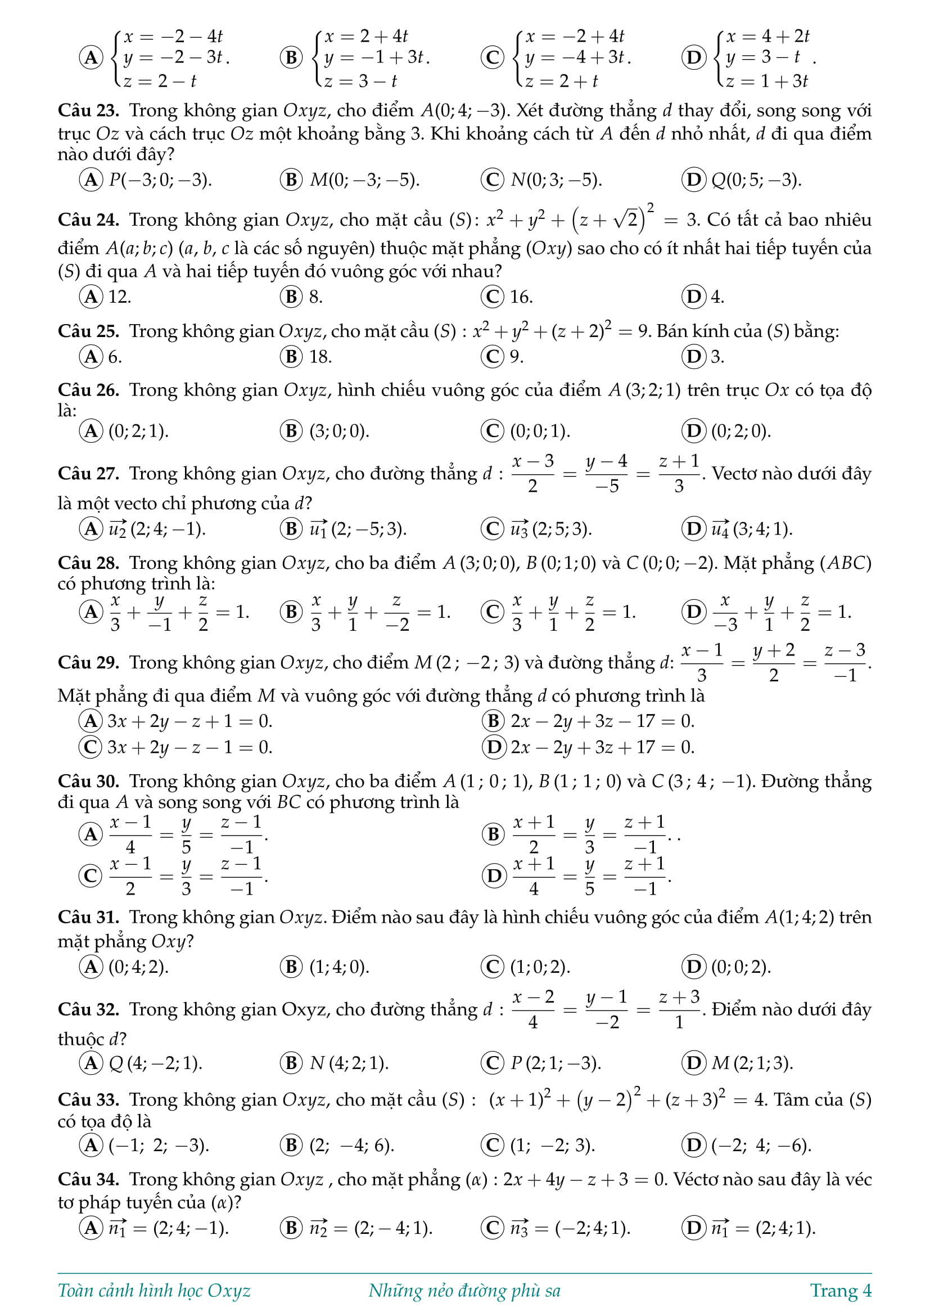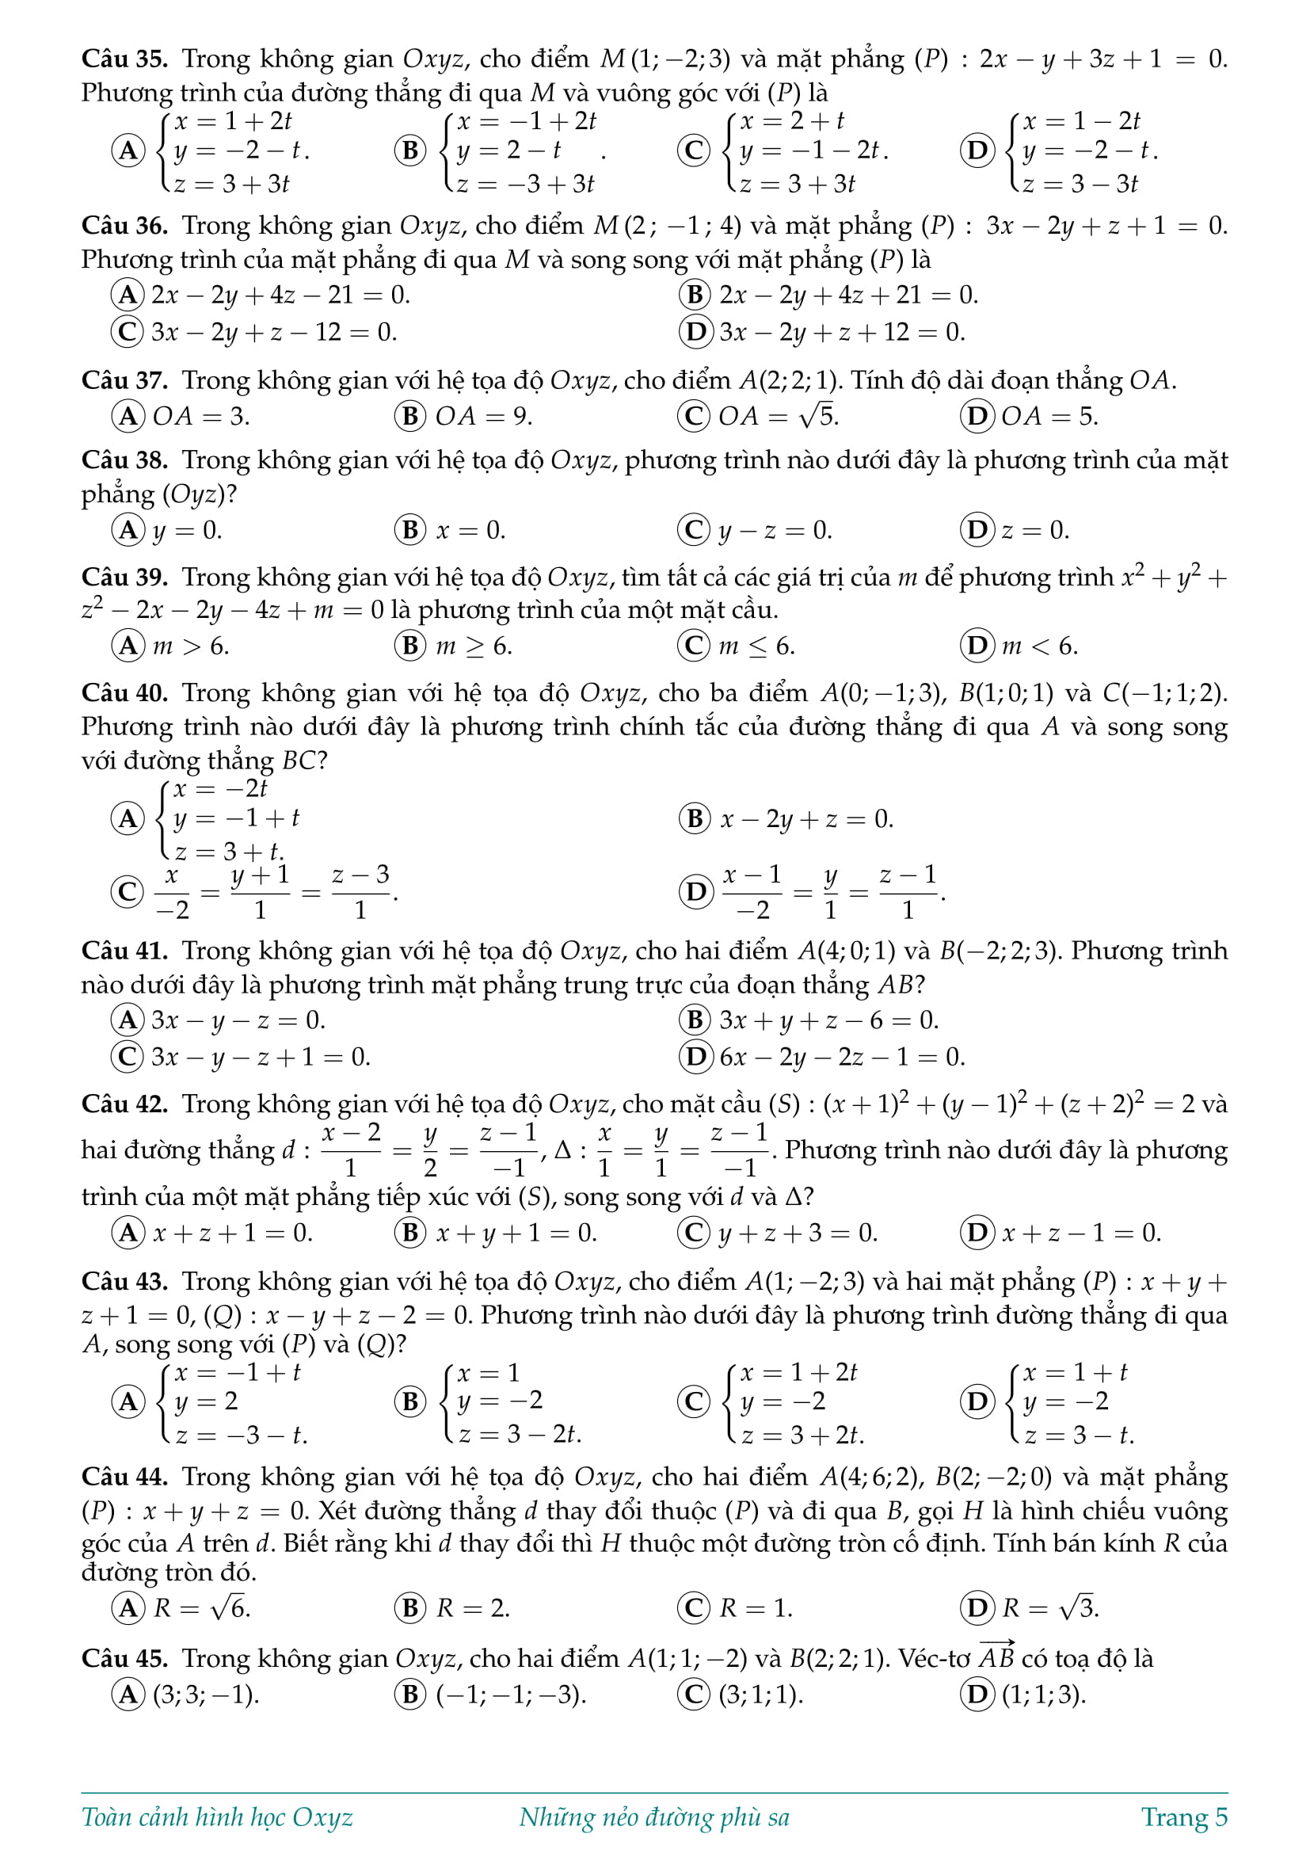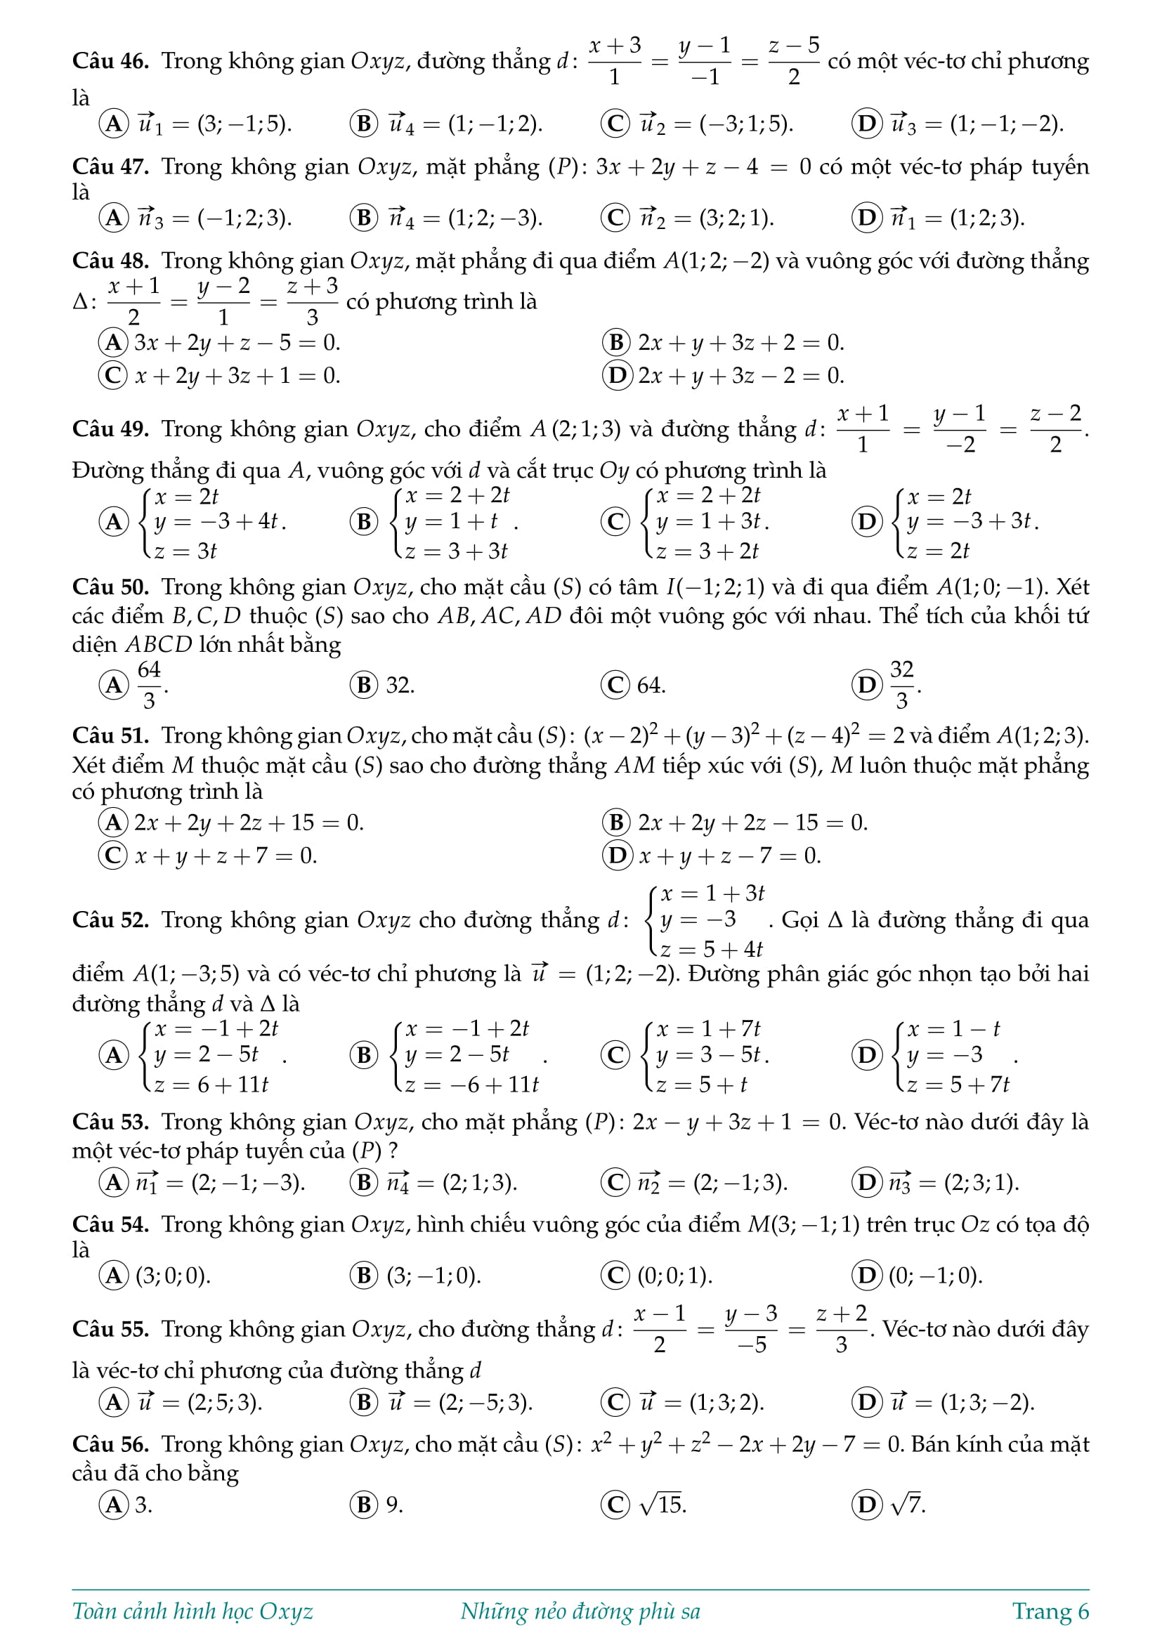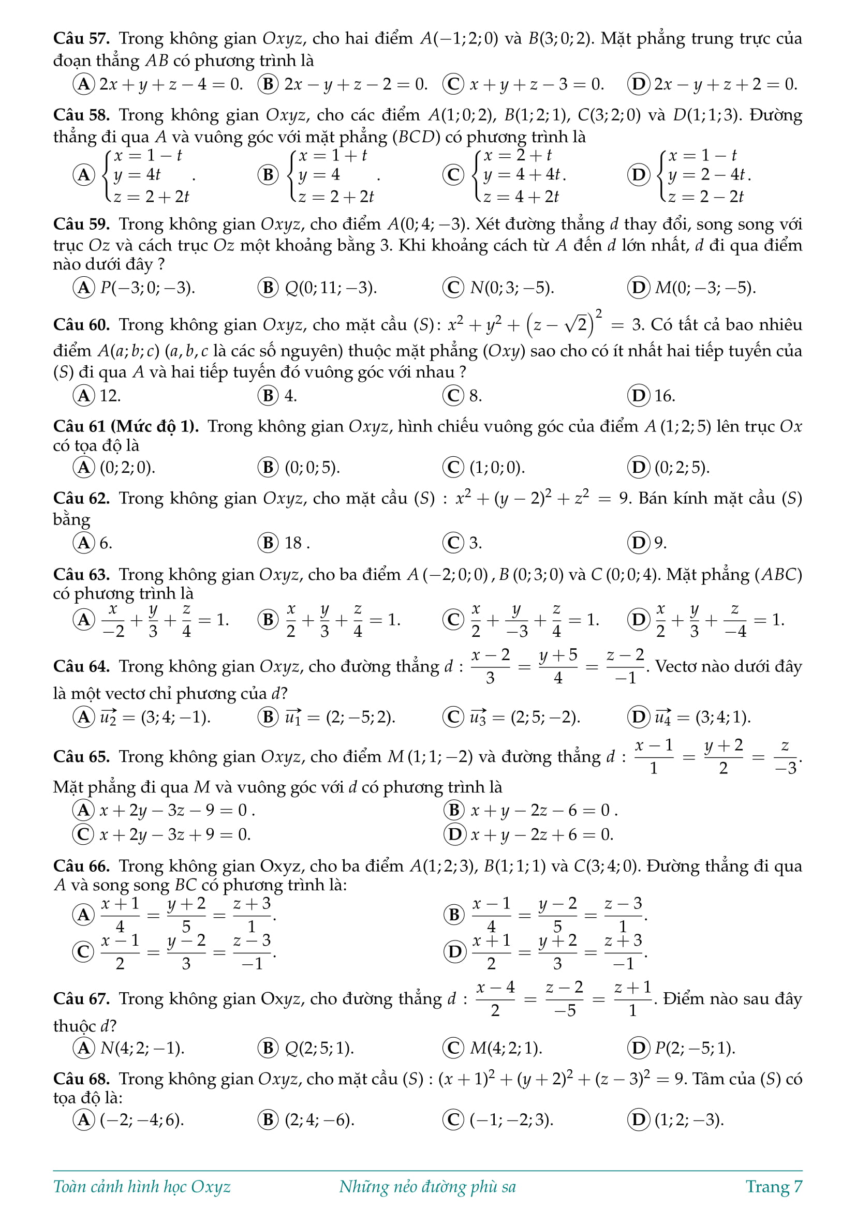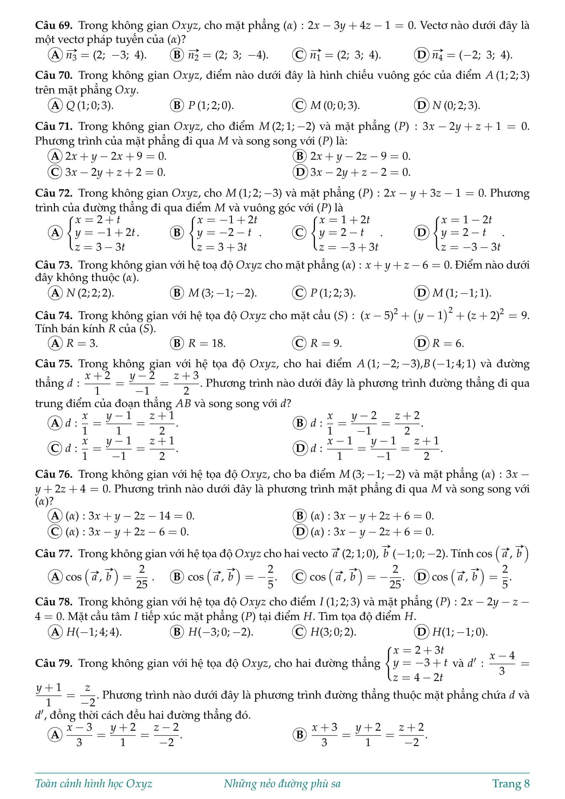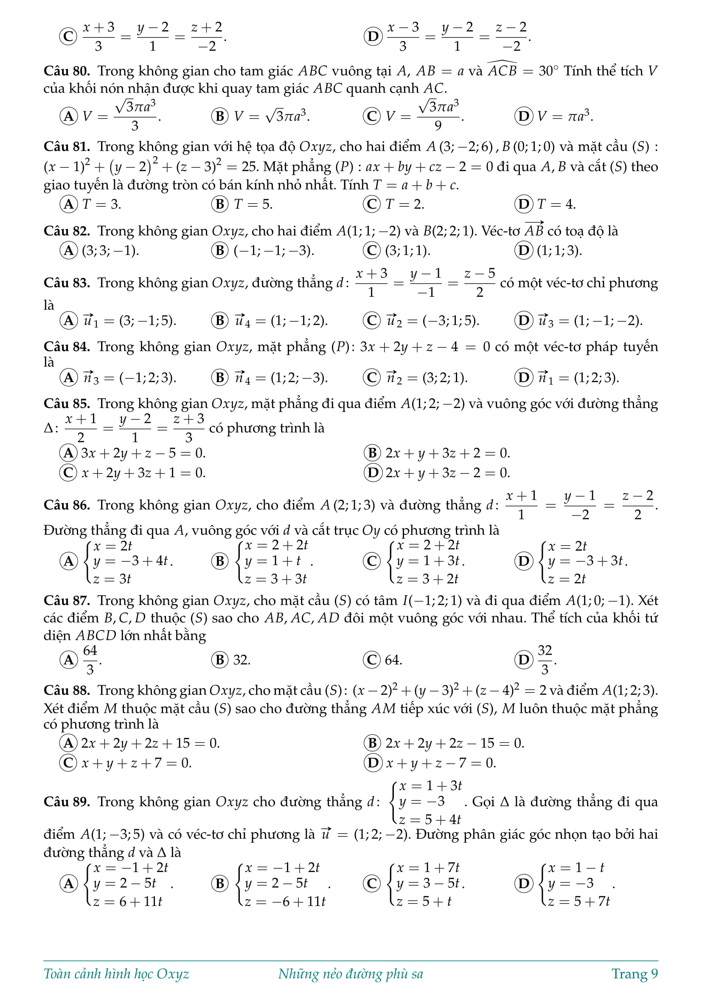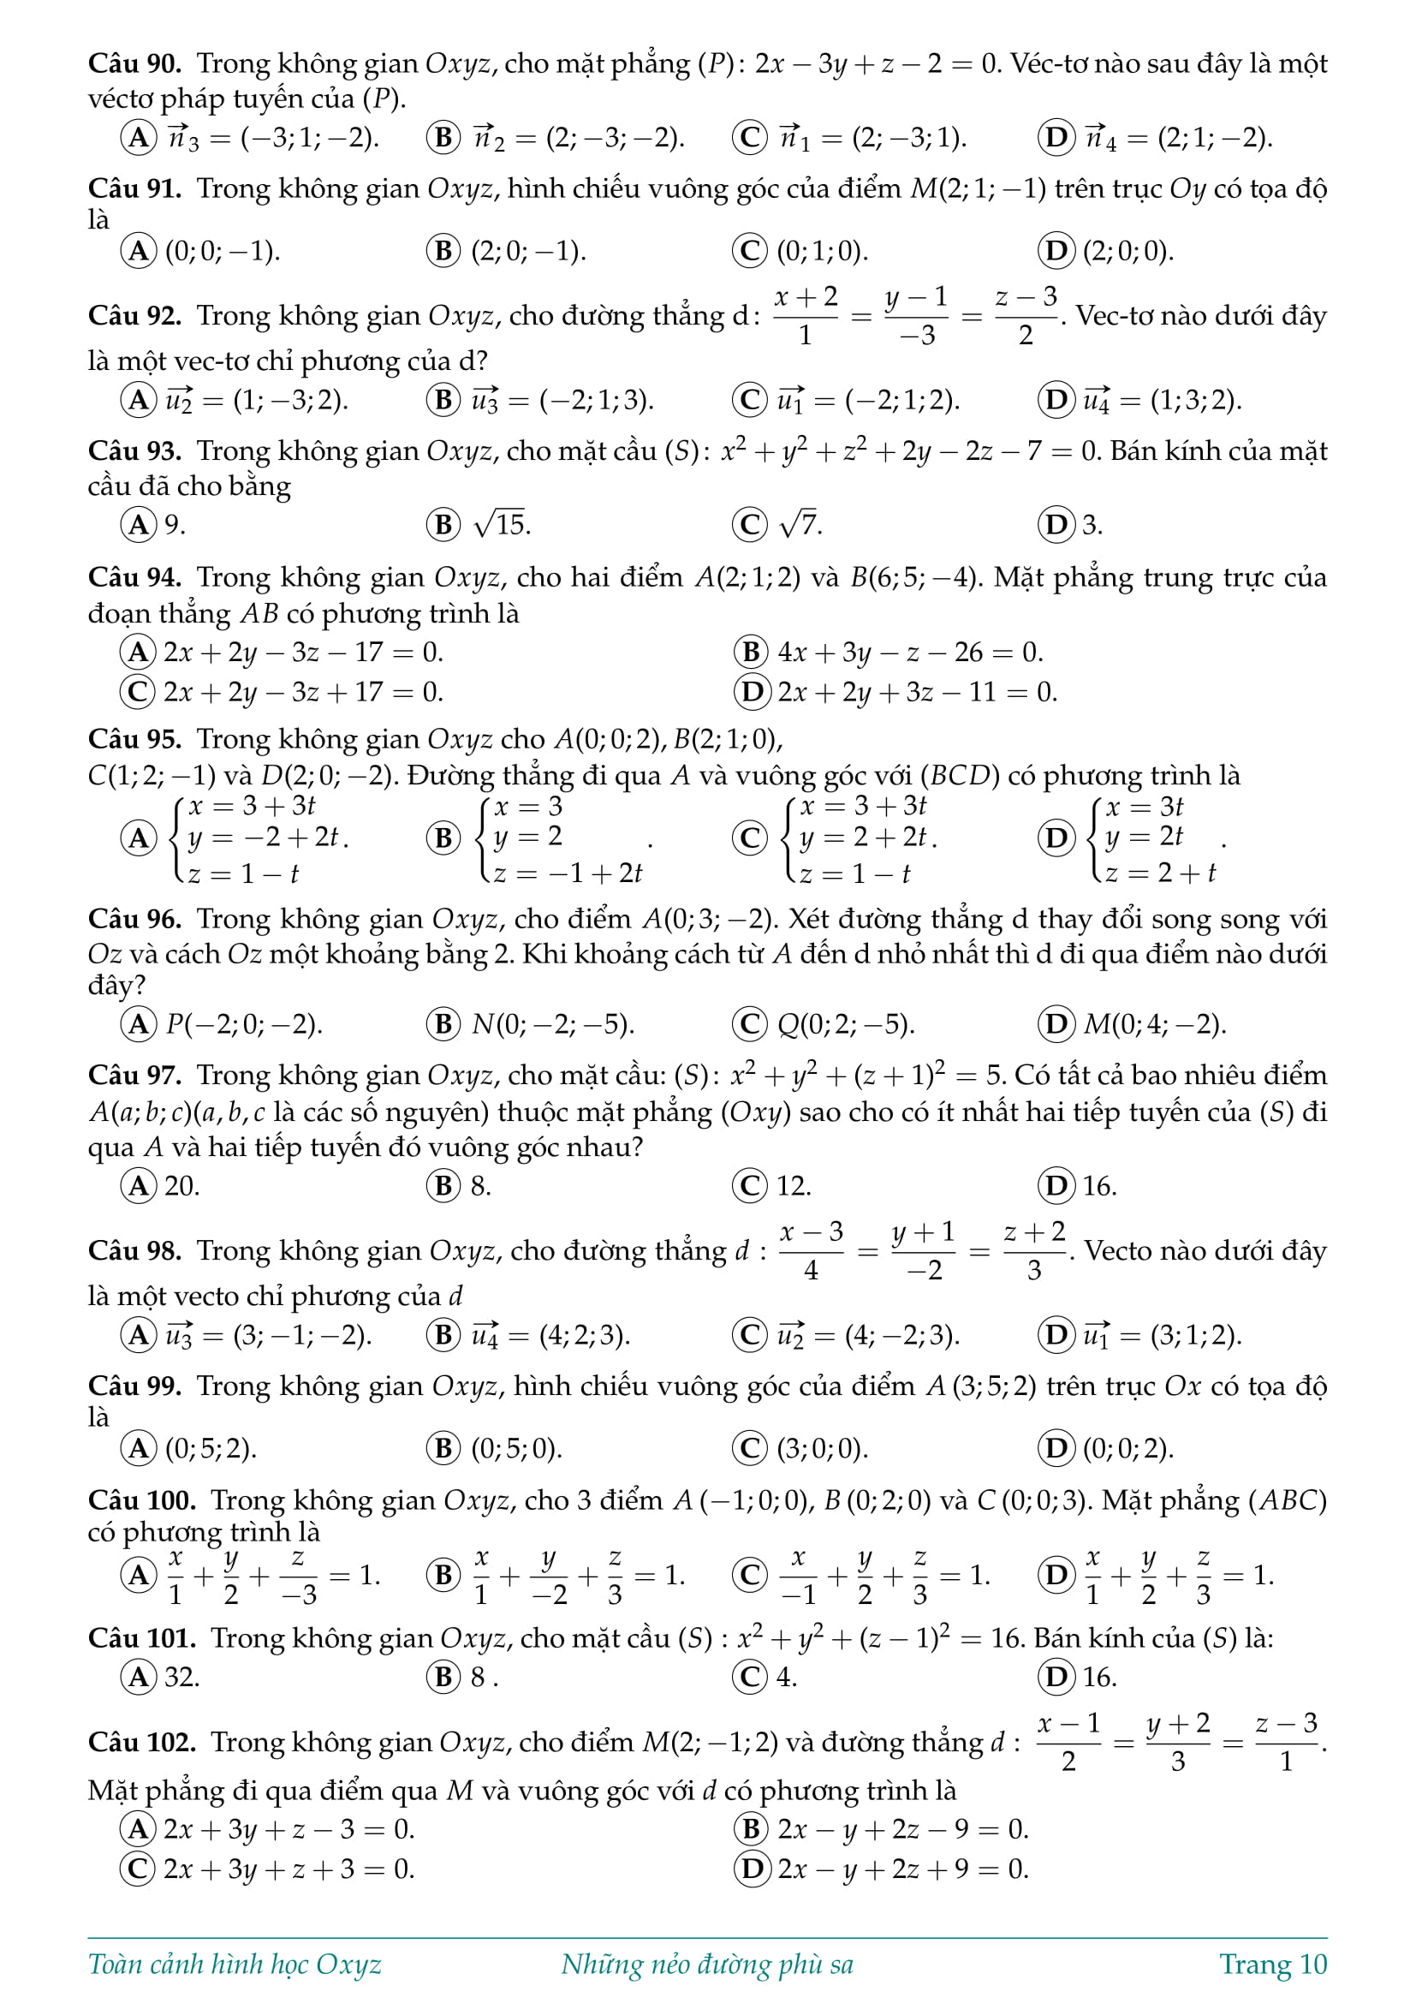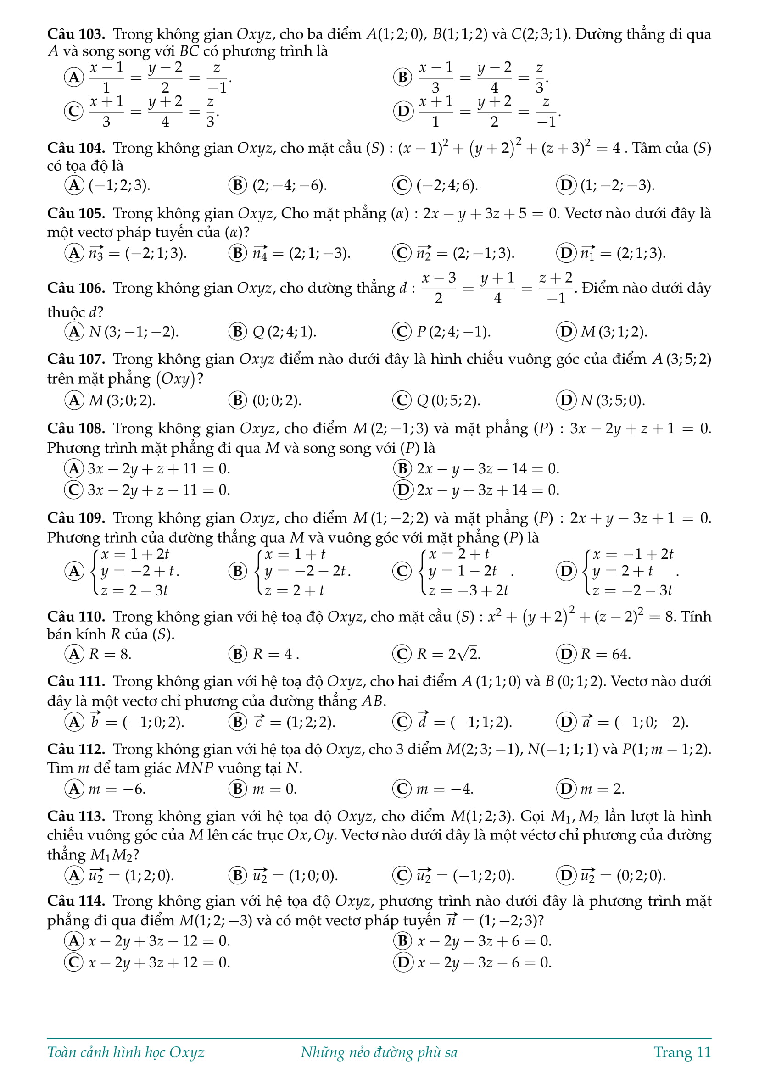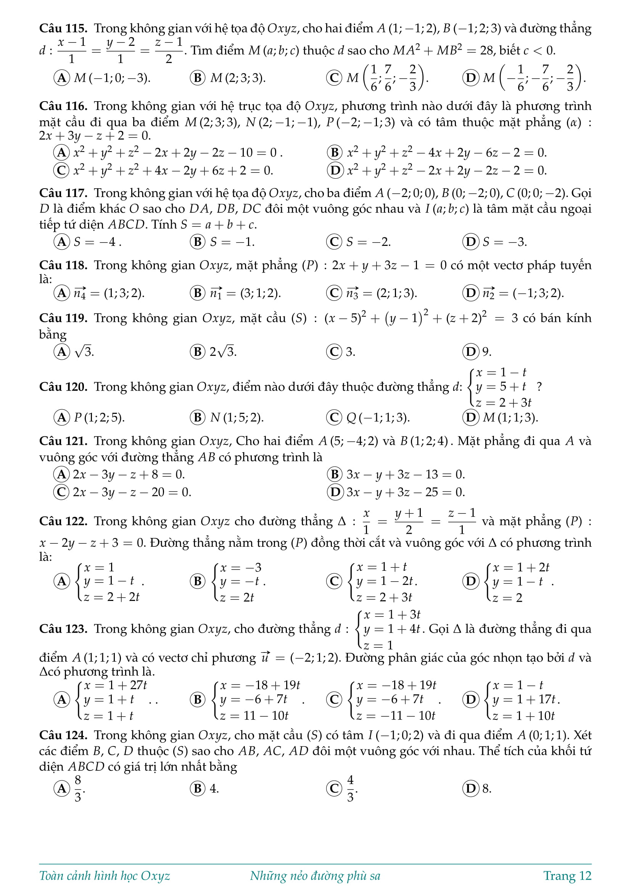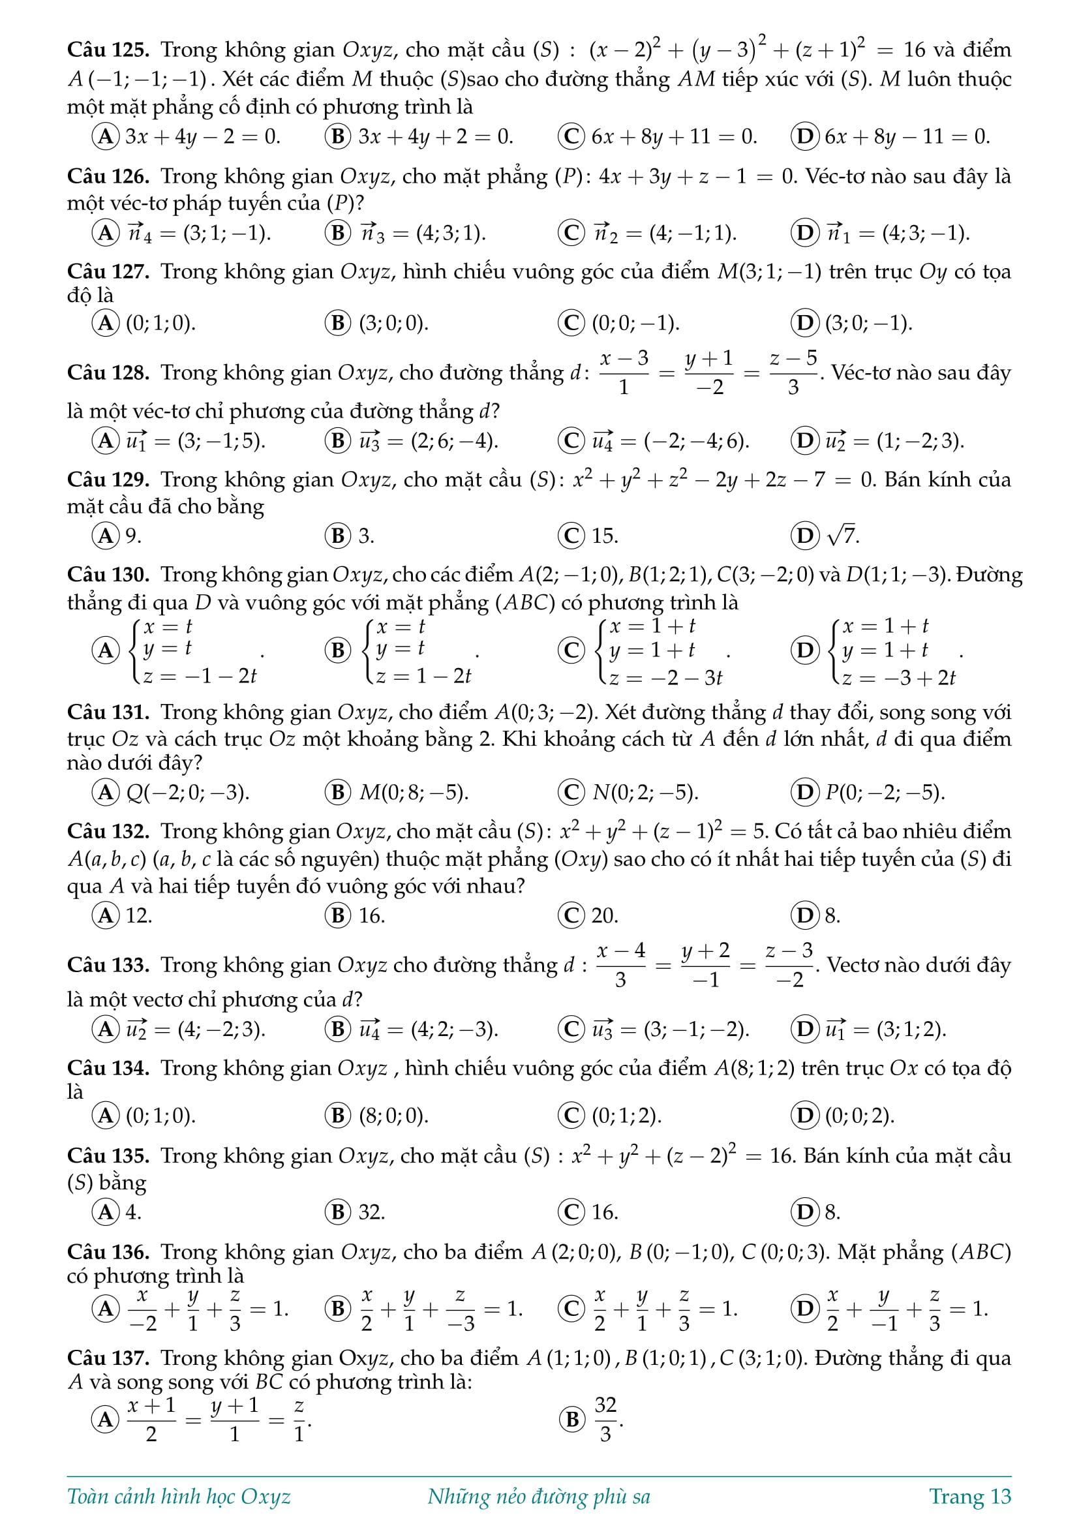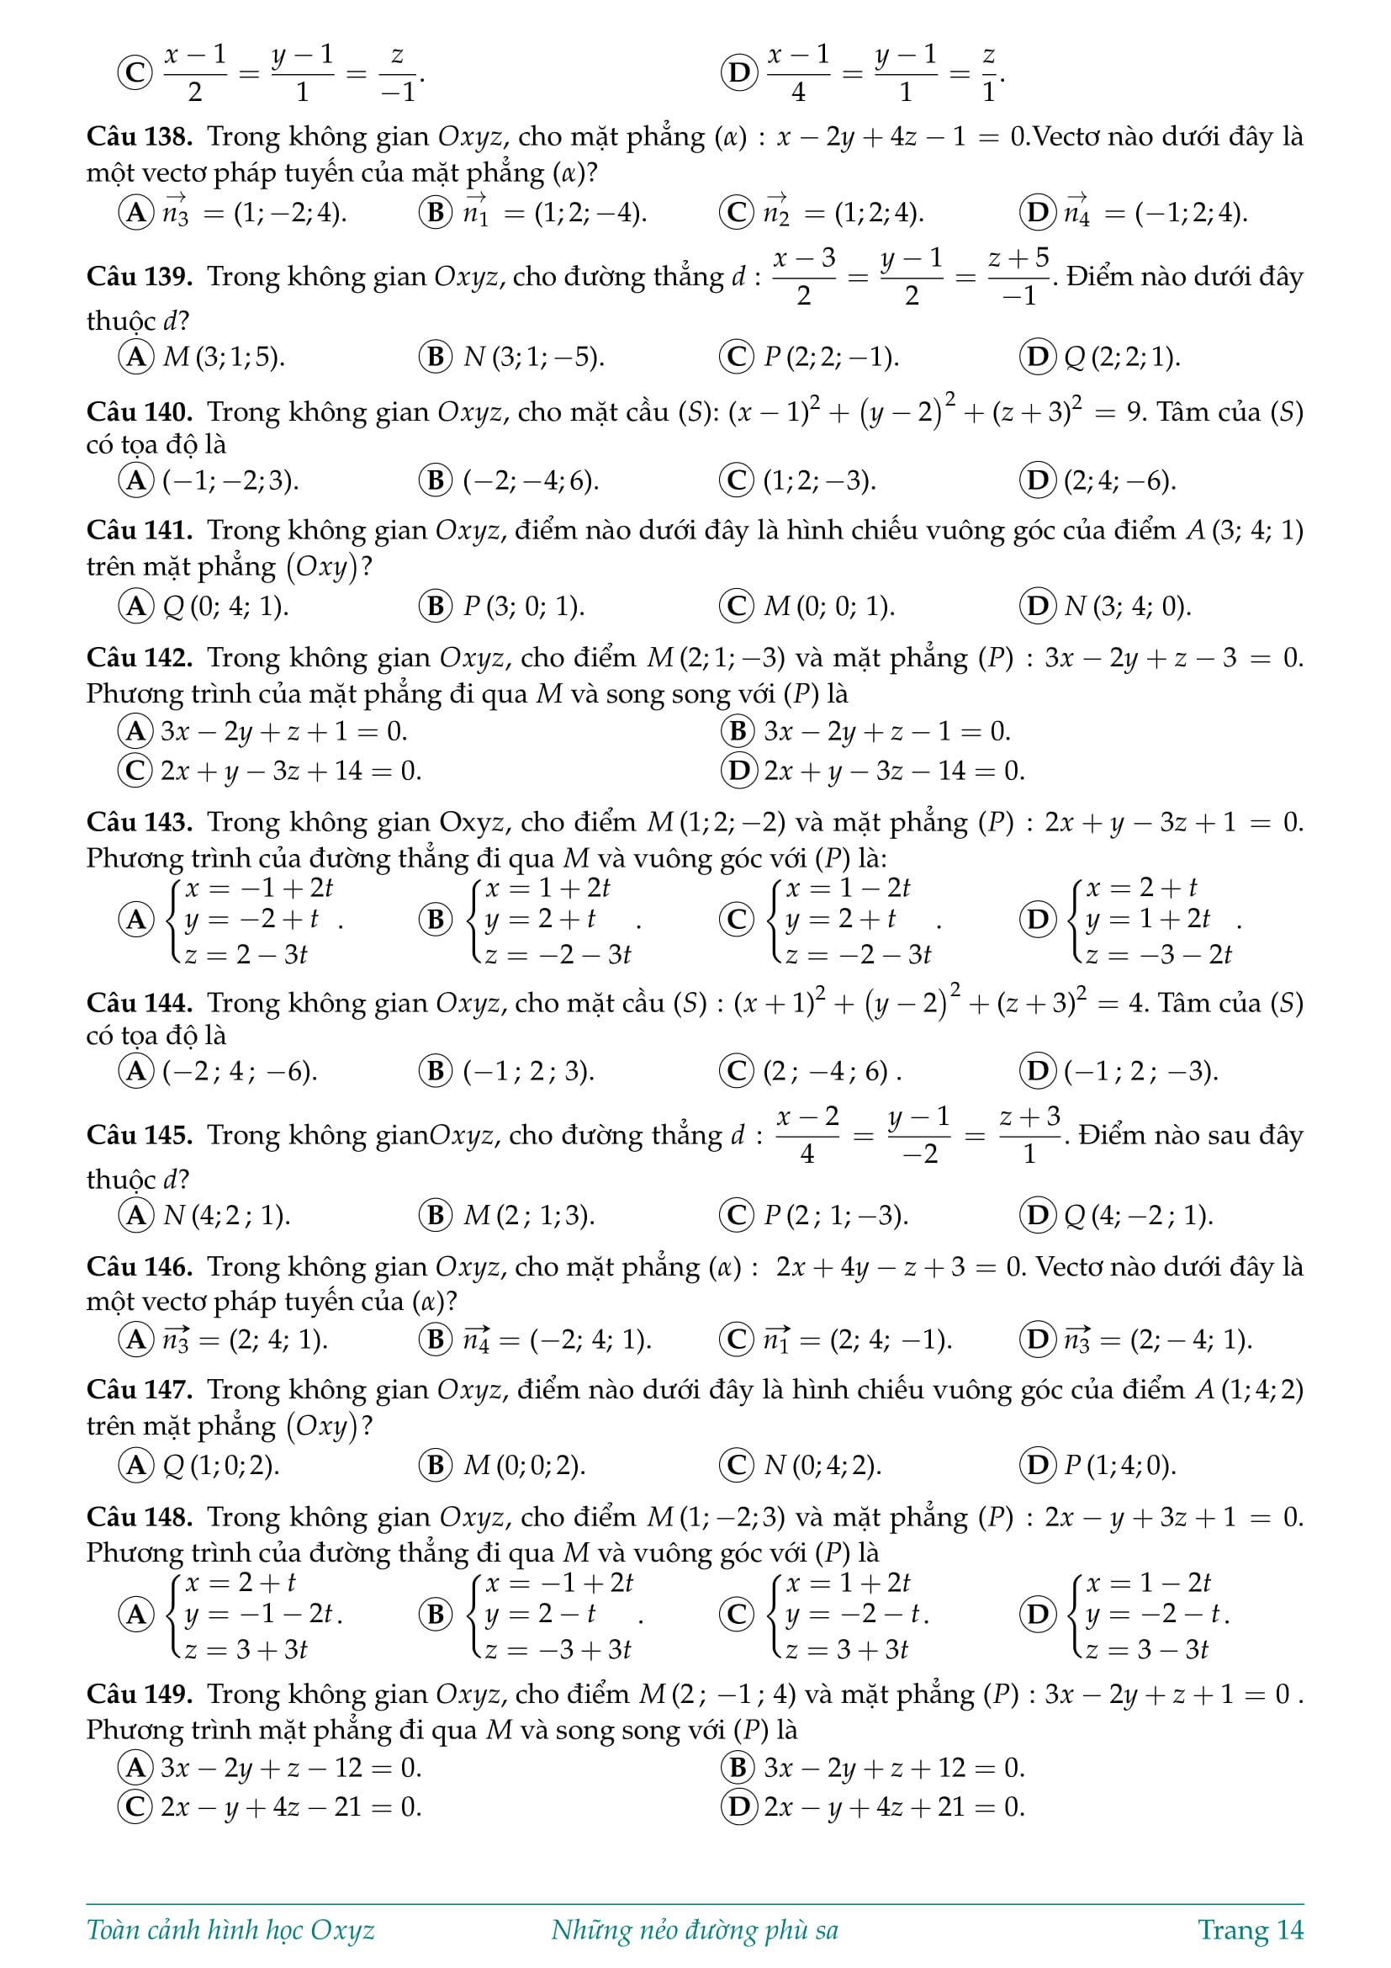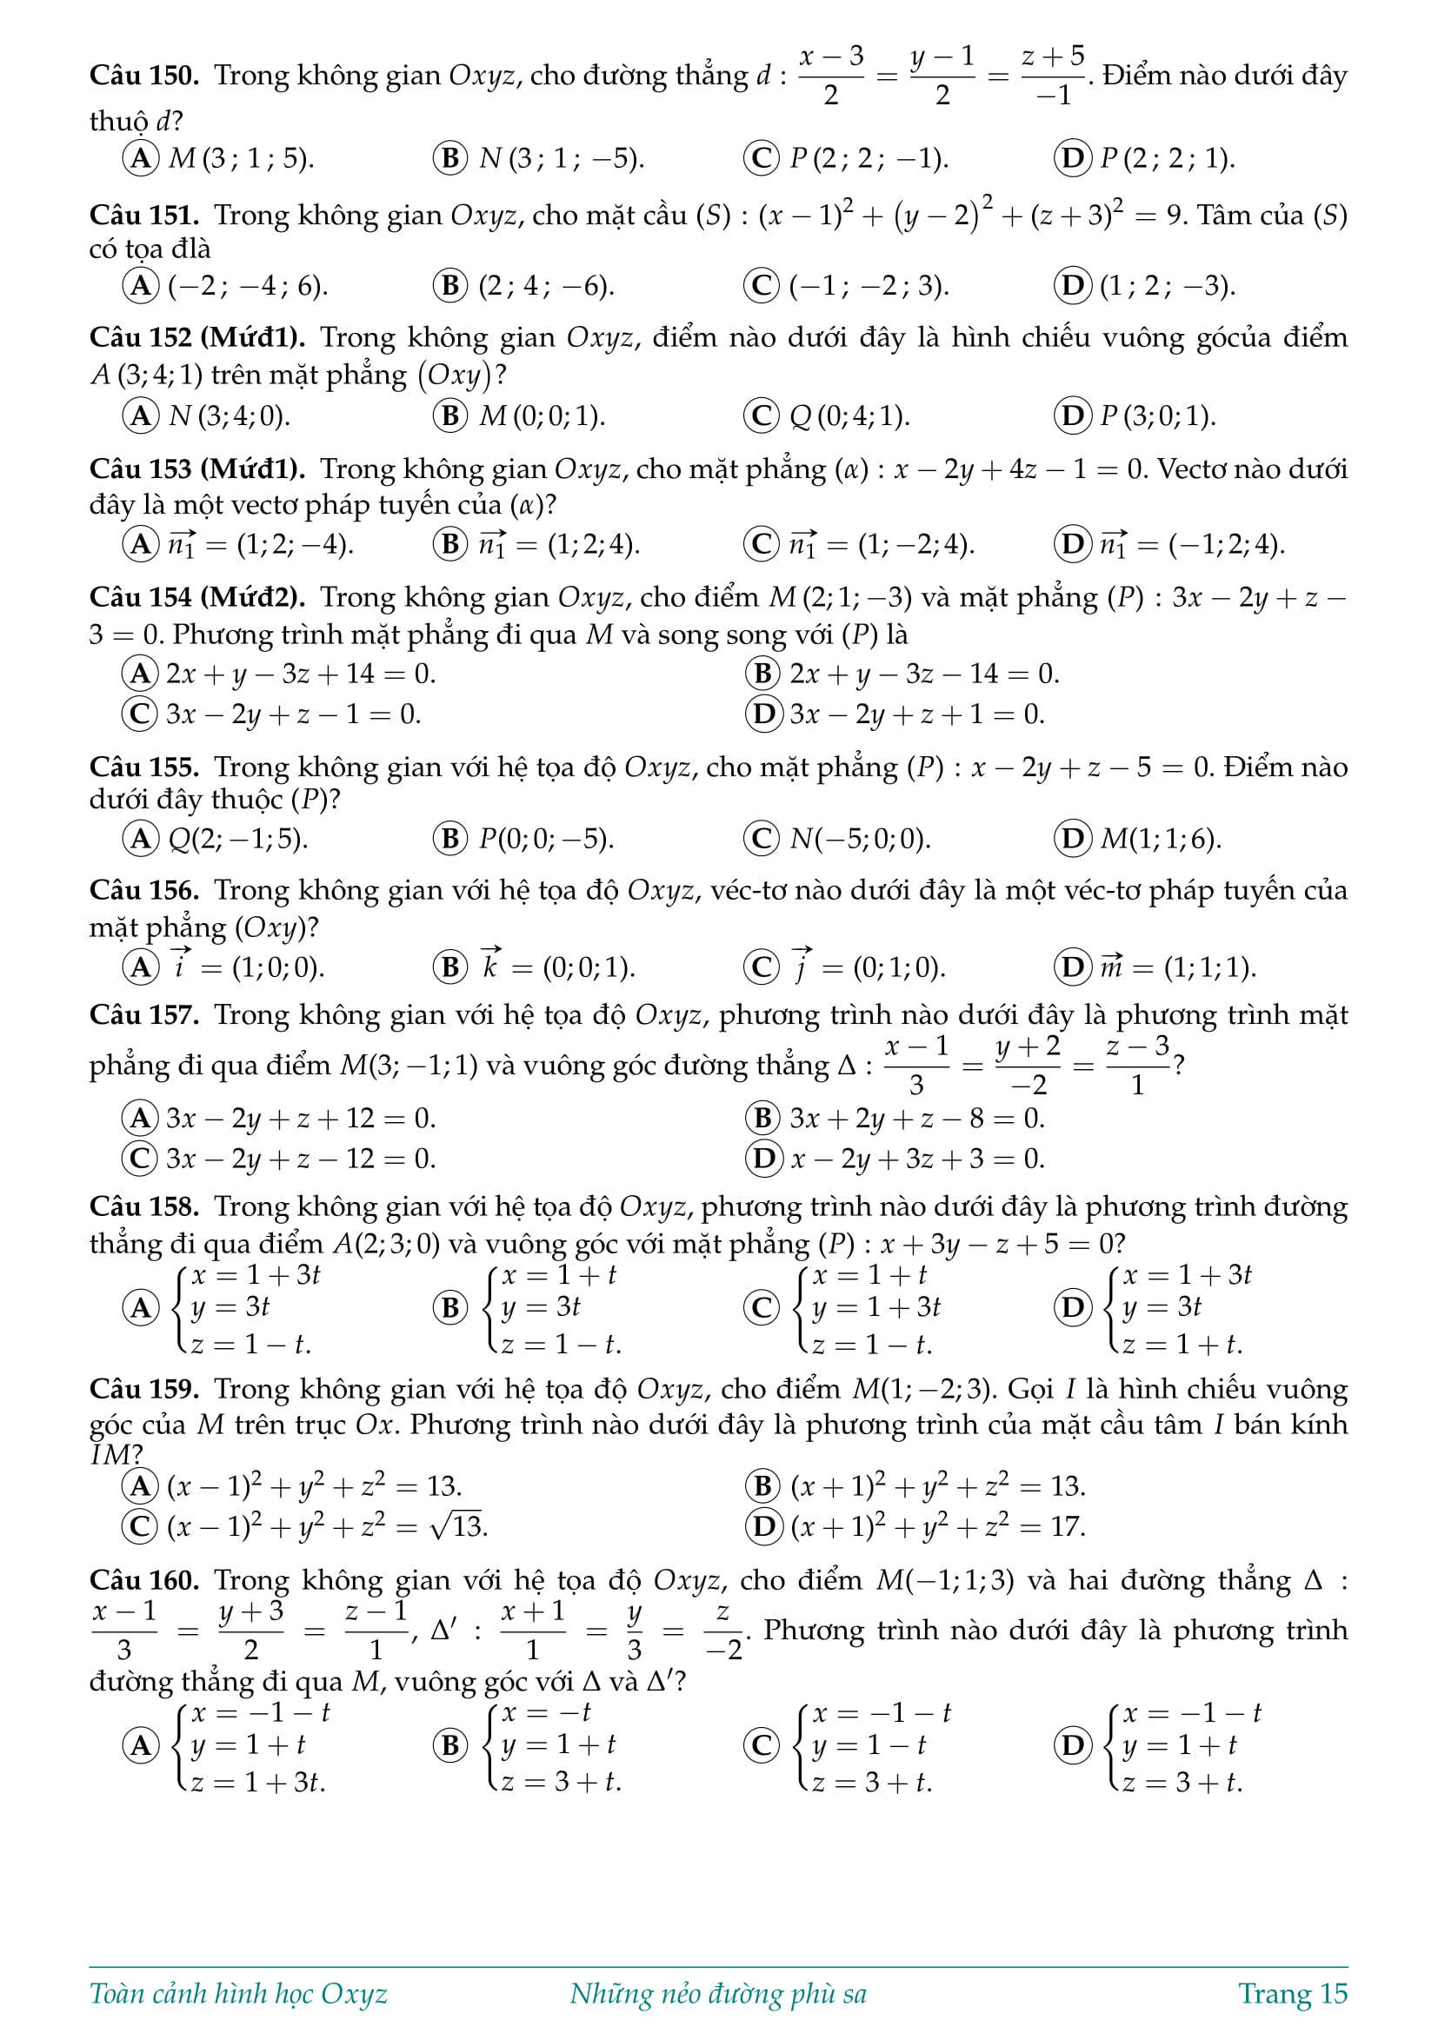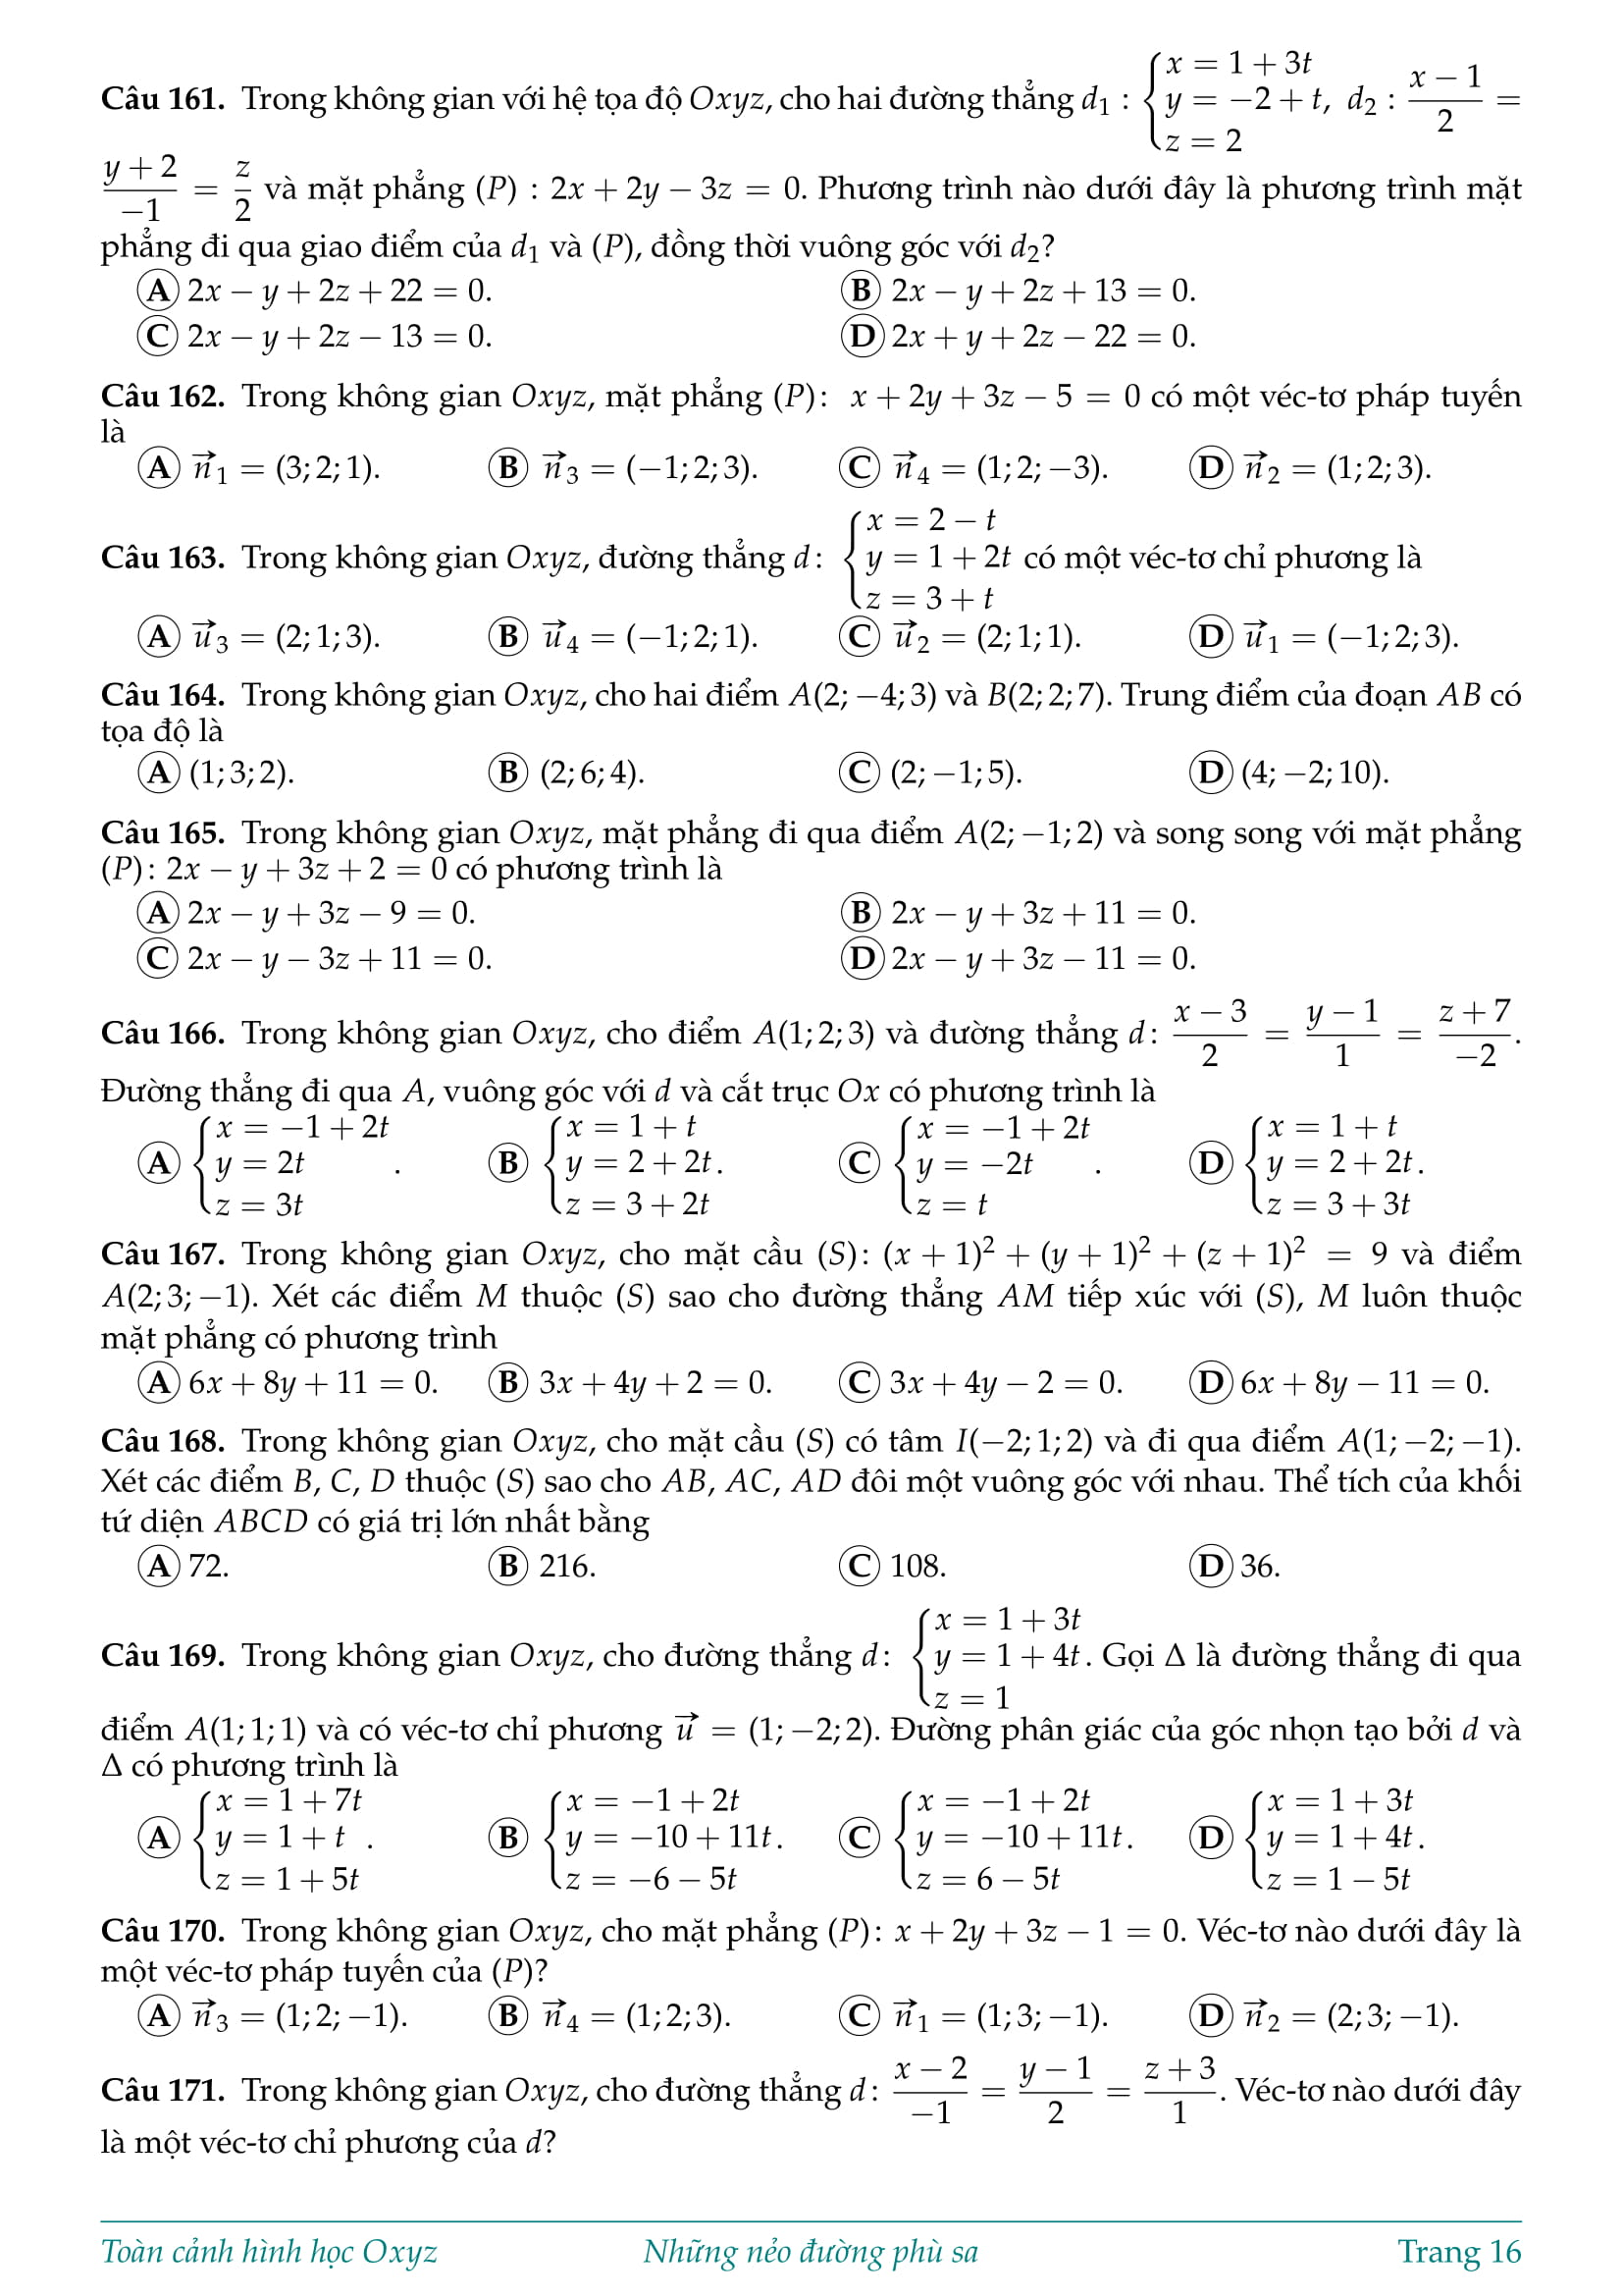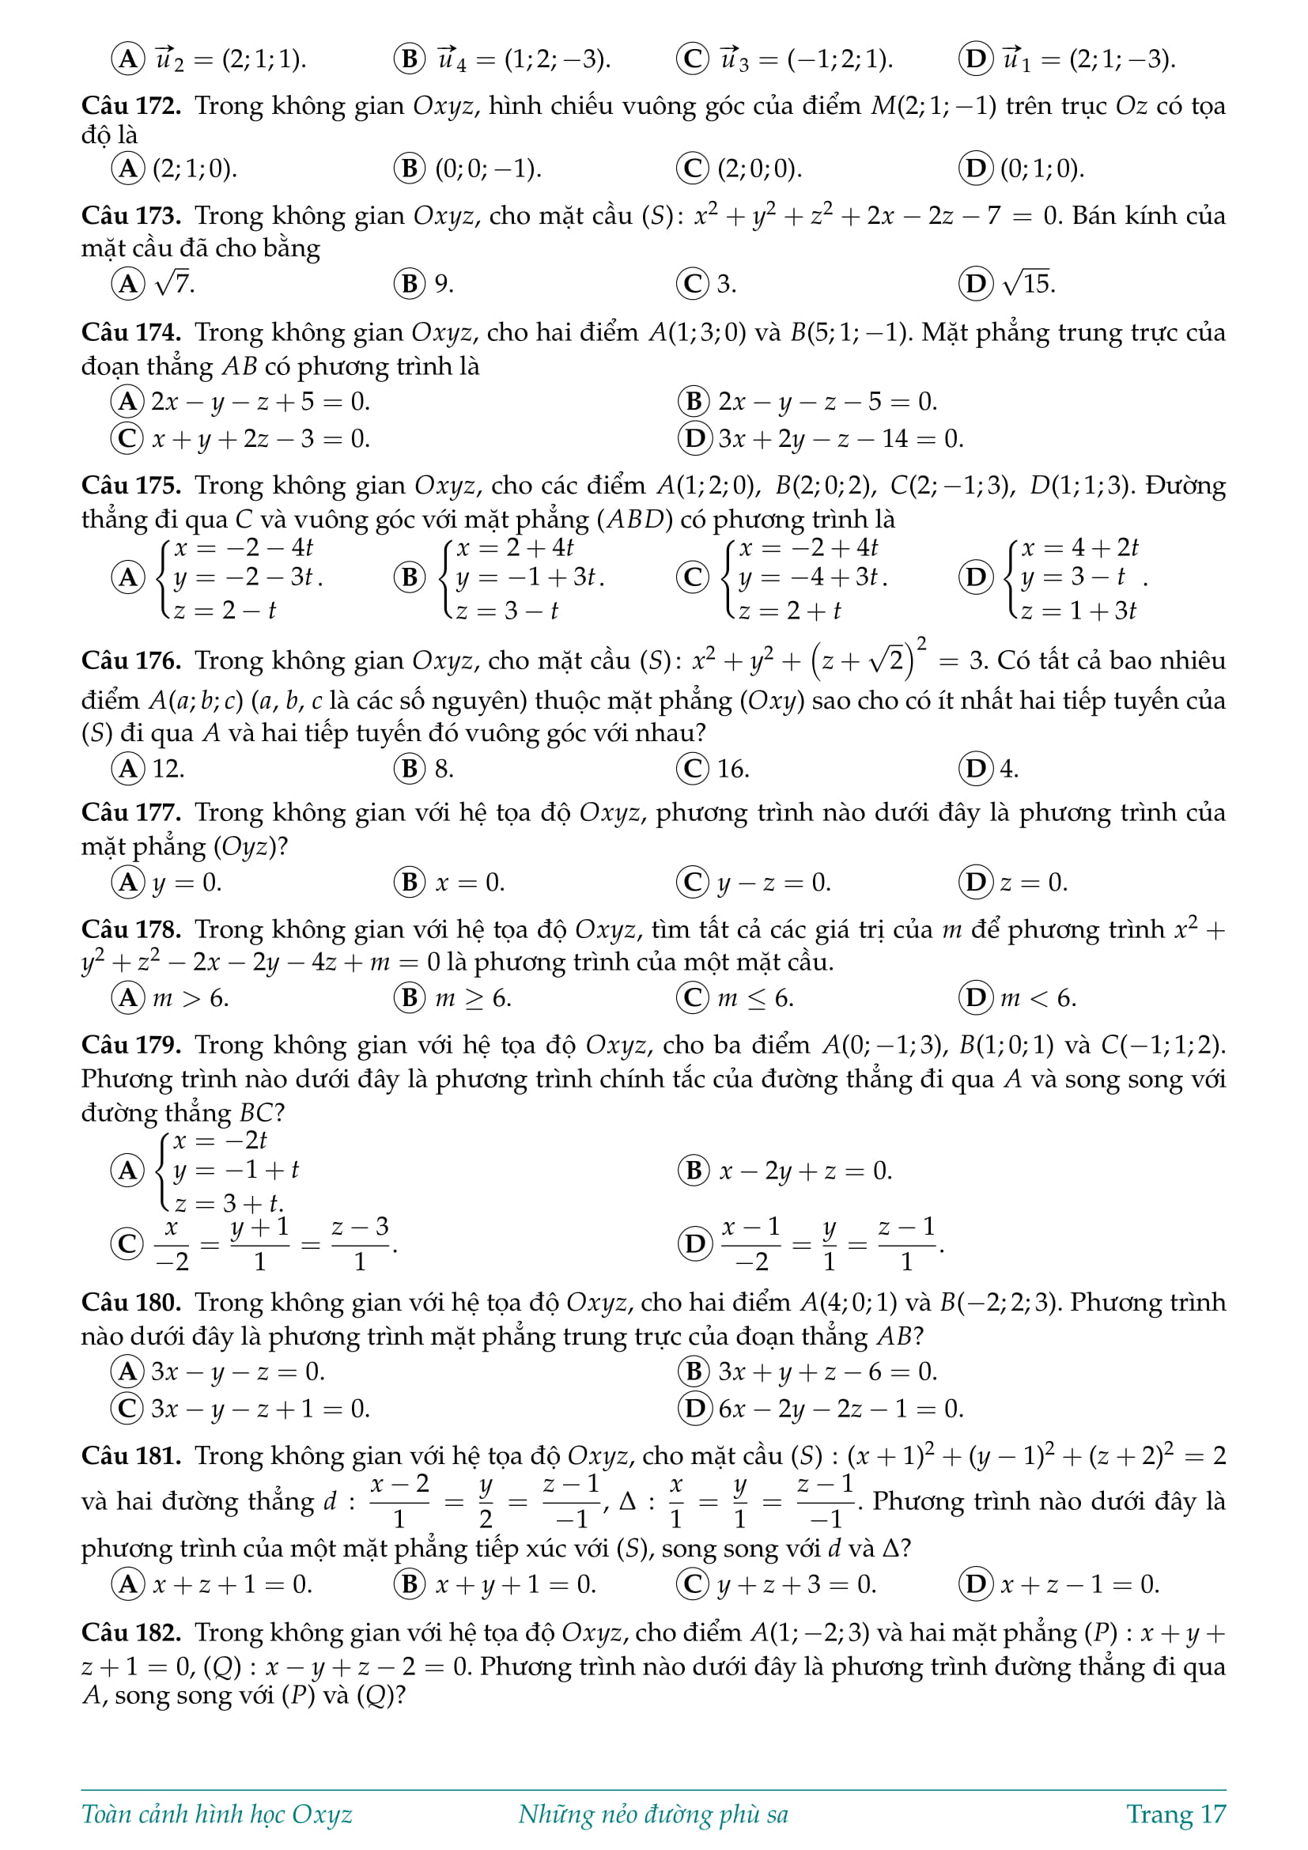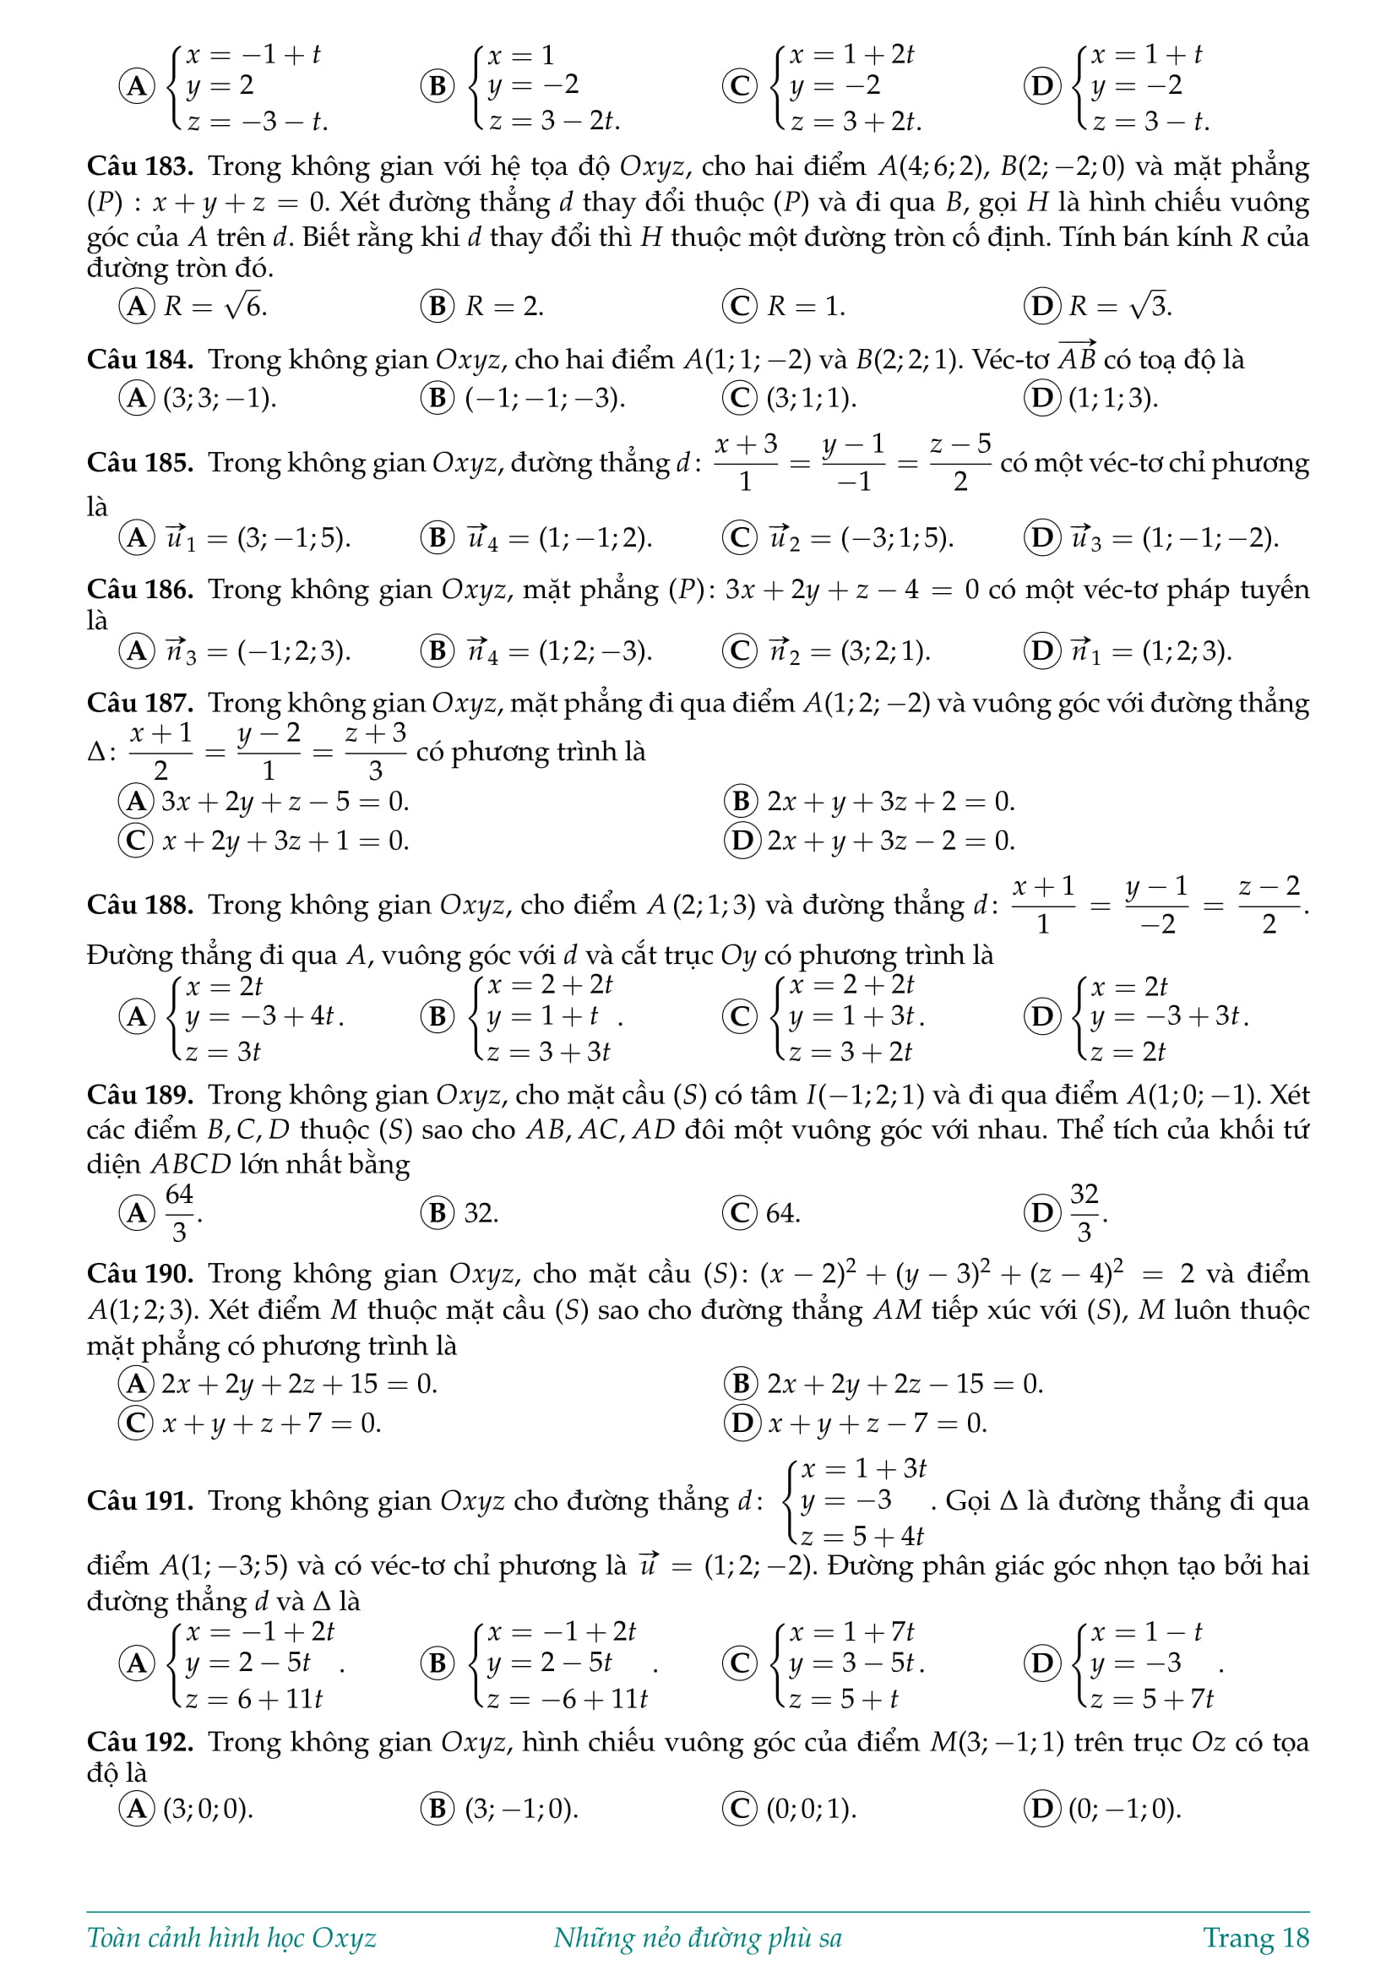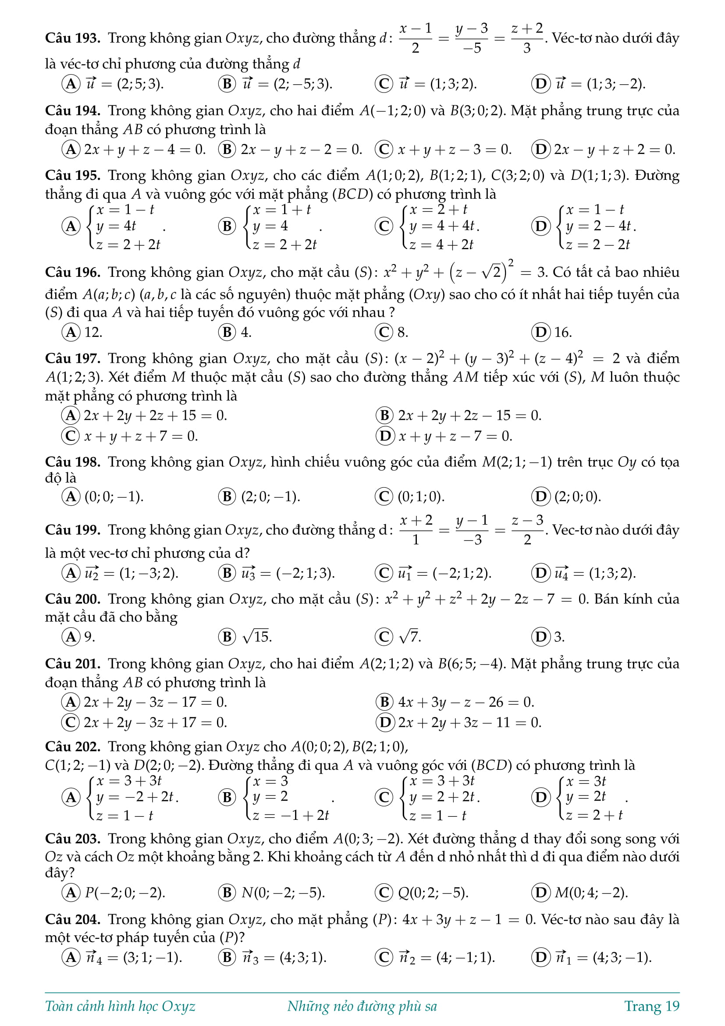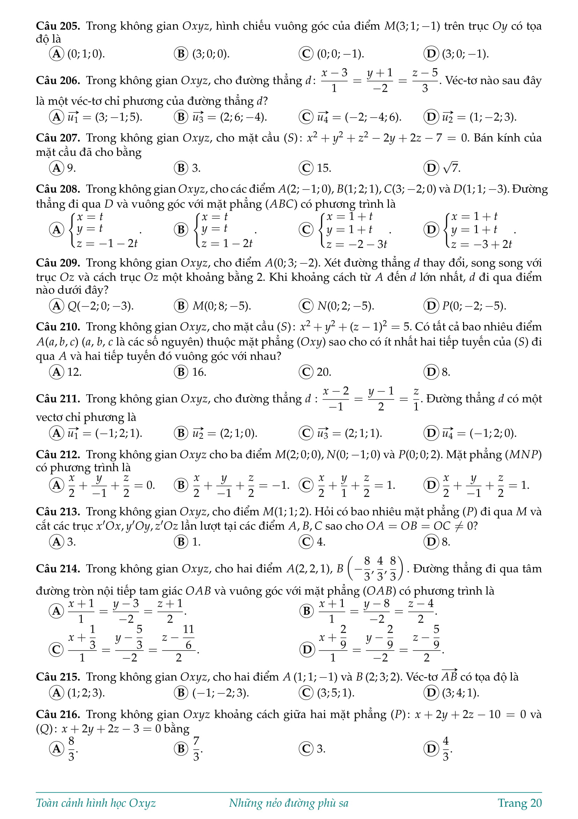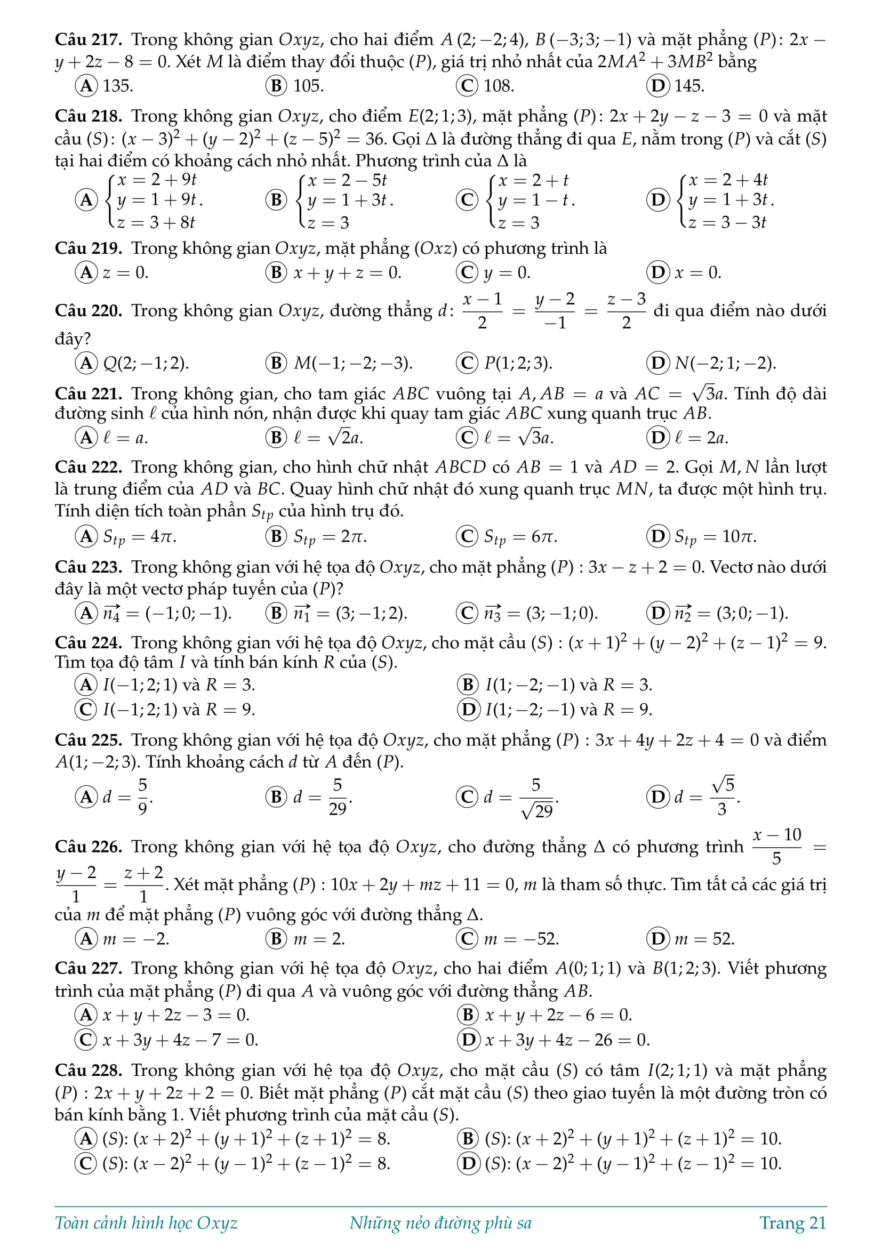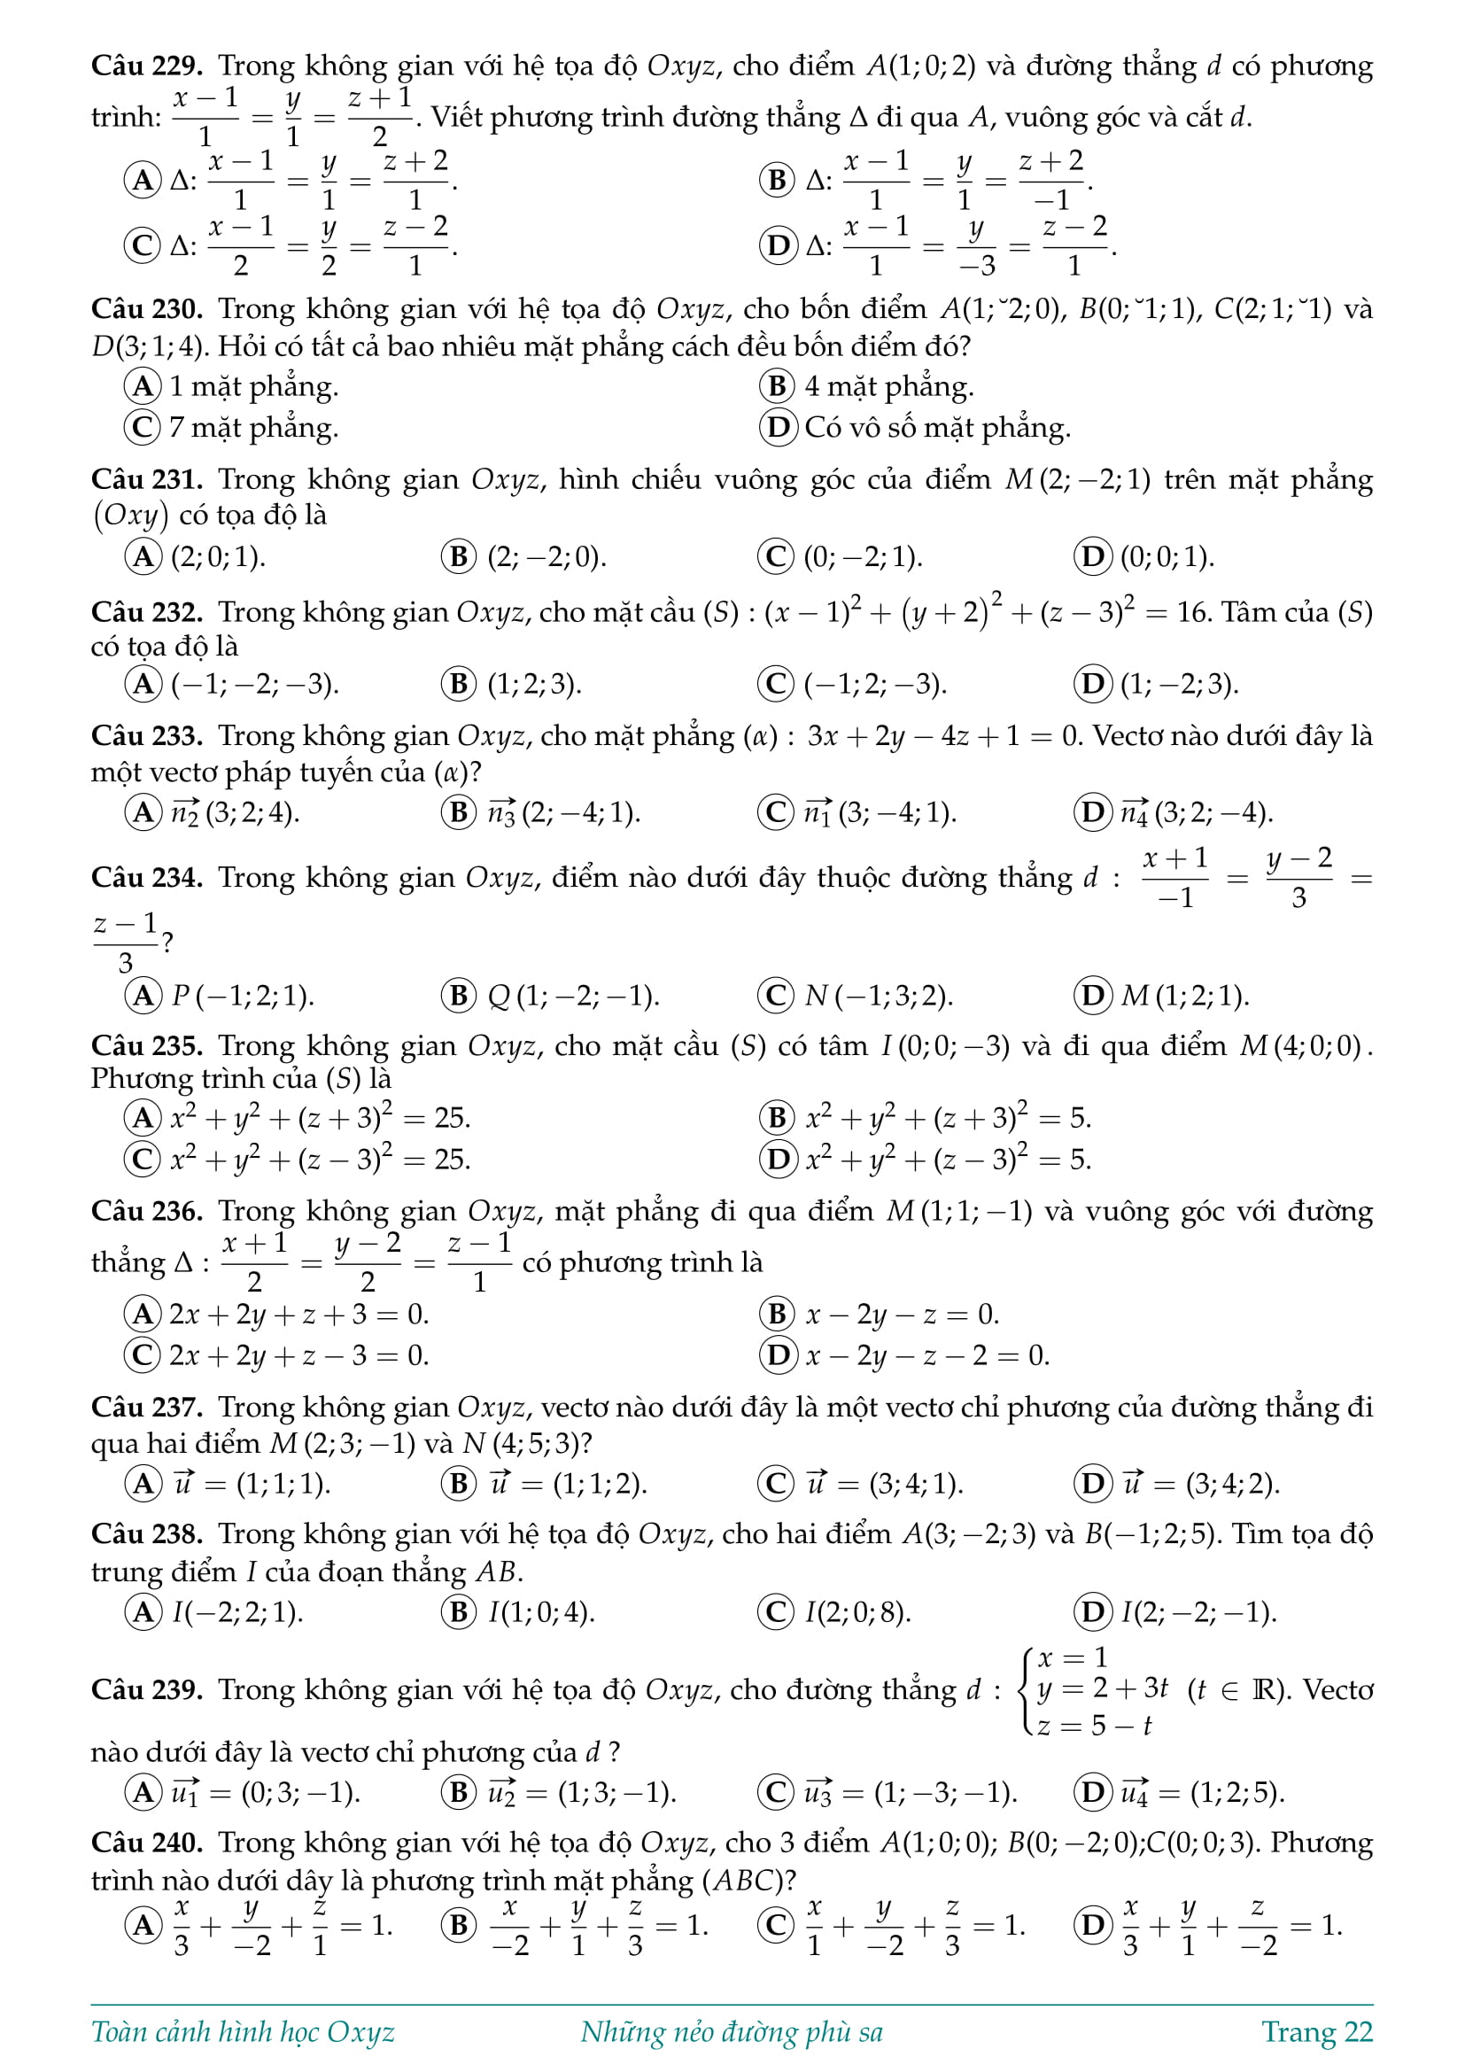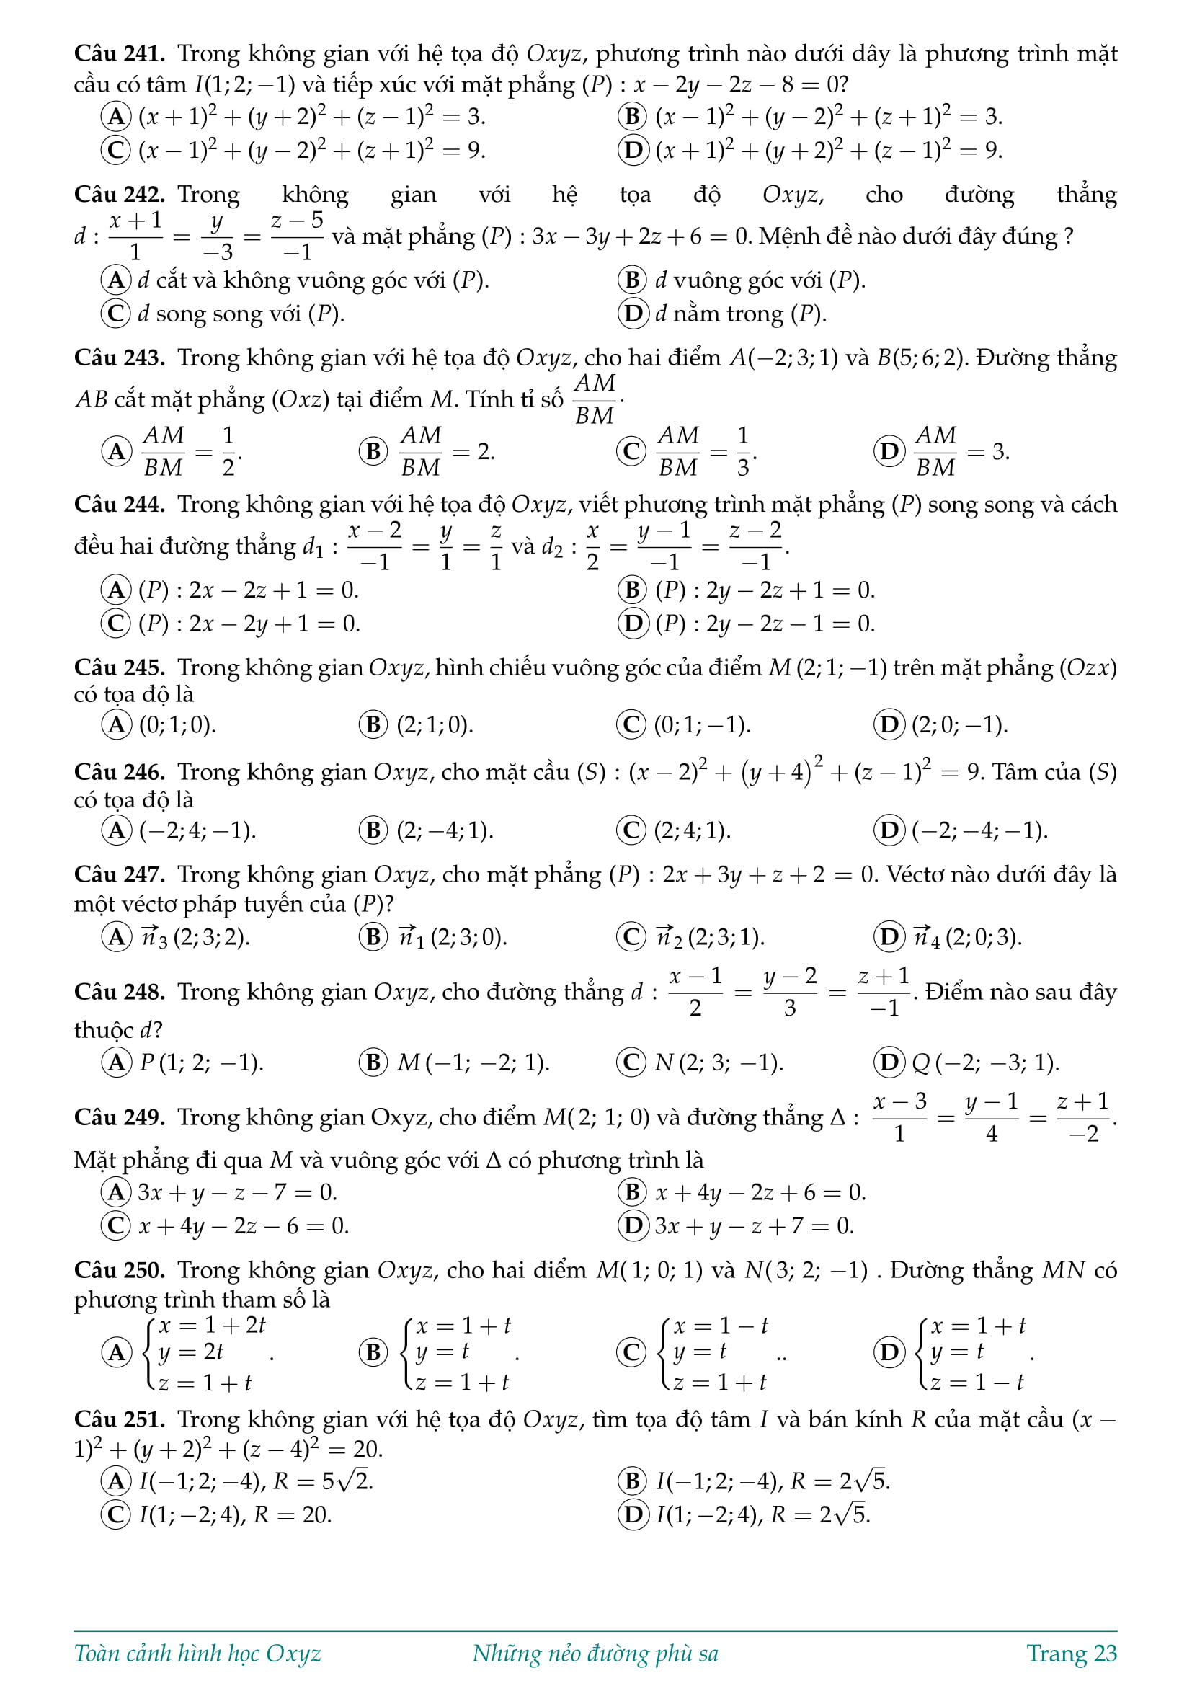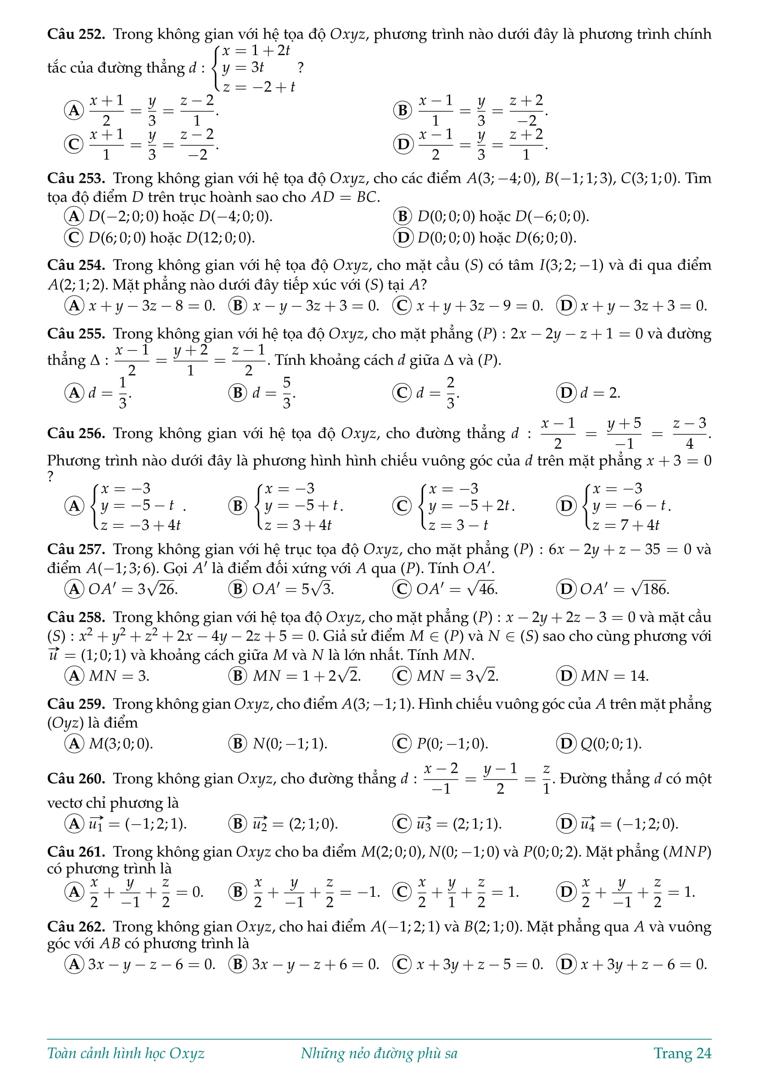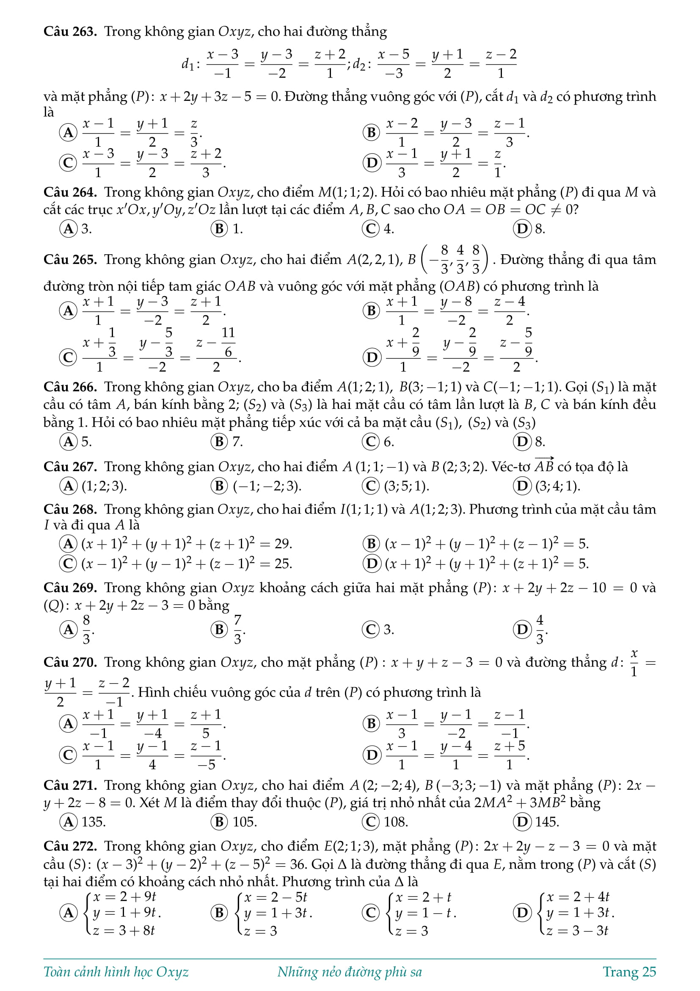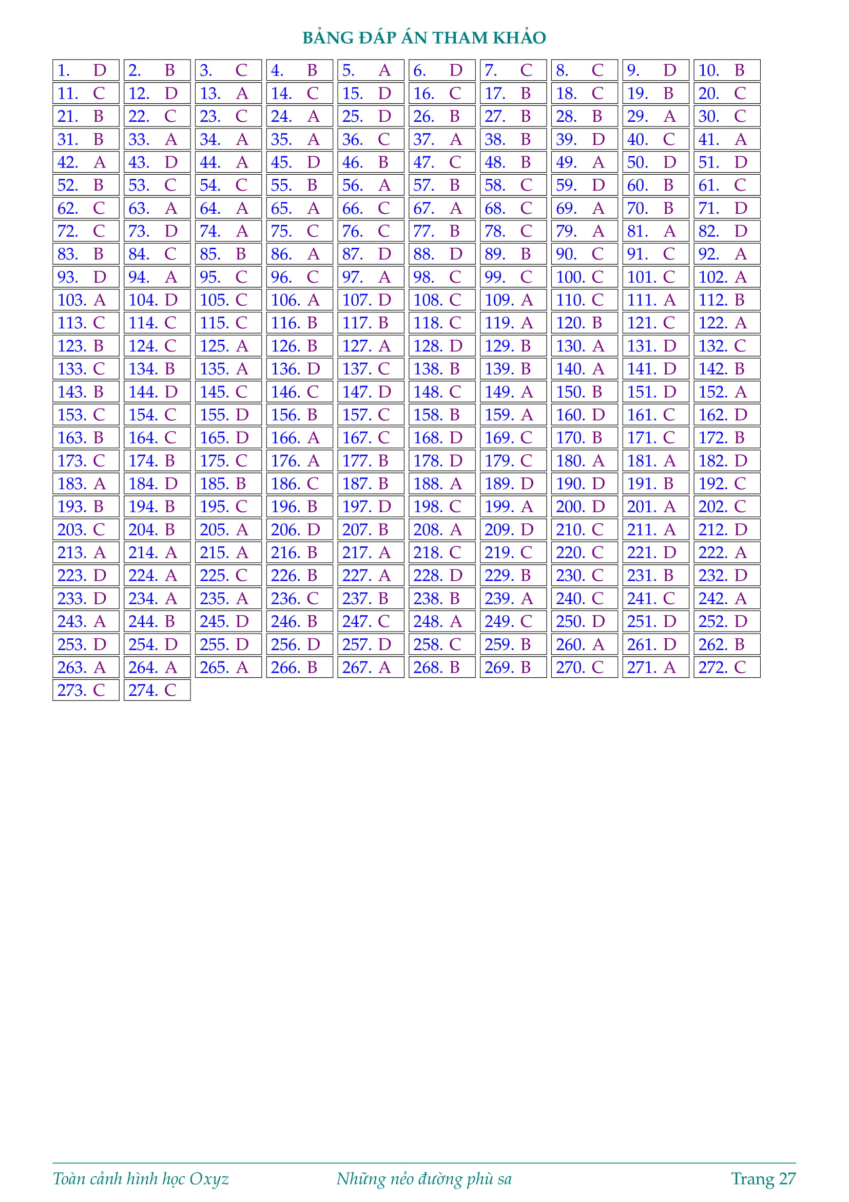

Có thắc mắc về đáp án hay câu trả lời chi tiết, các em có thể để lại bình luận để Doctailieu giải đáp trực tiếp và hoàn toàn miễn phí cho các em nhanh nhất nhé.

